VARIANTE AL LOTTO N. 2 DEL COLLEGAMENTO PEDONALE DAL CENTRO STORICO DEL CAPOLUOGO ALLE AREE DEI SERVIZI PUBBLICI LUNGO VIALE GRAMSCI , PECCIOLI (PI)
CUP: D42F20000570004 CIG: BB53B3BFCF

PROGETTO ESECUTIVO


RELAZIONE TECNICA - ASPETTI ARCHITETTONICI, PAESAGGISTICI E PROGETTAZIONE DEL VERDE

CODICE DOCUMENTO: GE.ARC.01

PROGETTISTA
Arch. NICO PANIZZI - Heliopolis 21 Architetti Associati

TEAM DI PROGETTAZIONE
Arch. GIAN LUIGI MELIS
Arch. ALESSANDRO MELIS
Arch. ILARIA FRUZZETTI
P. Ed. FILIPPO MARIANI

Ing. MARGHERITA BALDOCCHI
Ing. ELISABETTA CONI
Arch. ROBERTO POZIELLO
Dott.ssa in arch. GAIA PARLANTI
Dott. in scienze dell'arch. LUCA MARRAS
LORENZO SHABANI
MARTINA MANETTI

Heliopolis 21 Architetti Associati

COORDINATORE DELLA SICUREZZA IN FASE DI PROGETTAZIONE
Arch. GIAN LUIGI MELIS - Heliopolis 21 Architetti Associati

CONSULENTI
Consulenza progetto opere strutturali - Ing. GIANNI MICHELON - MAD Ingegneria srl
Consulenza progetto opere elettriche - Ing. MASSIMILIANO MICHELETTI - Studio Tecnotre
Relazioni e indagini geologiche - Dott.ssa Geol. FRANCESCA FRANCHI - Studio Associato Geoprogetti
Consulenza idraulica - Ing. JACOPO TACCINI

Peccioli, Giugno 2026

SOMMARIO

PROGETTO ESECUTIVO 1
1 IL PROGETTO ARCHITETTONICO 3
1.1 Caratteristiche principali del progetto architettonico 3
1.2 Variante progettuale: sottopasso SP64 4
1.3 L’infrastruttura nella sua complessità 8
1.4 I materiali utilizzati e le caratteristiche principali delle opere di finitura 9
1.5 Rivestimento delle torri, pilone e passerella in gres porcellanato 9
1.6 Trattamento delle murature in cemento armato faccia-vista tinteggiato 10
1.7 Universo Espanso 9, un’opera d’arte di Raymundo Sesma 11
1.8 Controsoffitti e tamponamenti esterni DECORATI 14
1.9 Le pavimentazioni 15
1.10 L’illuminazione come elemento di architettura 16
2 Aspetti PAESISTICI 18
2.1 Il rapporto con il contesto 18
3 IL PROGETTO DEL VERDE 19
3.1 Aspetti generali della progettazione del verde 19
3.2 Sistemazione delle opere a verde 19

IL PROGETTO ARCHITETTONICO
Il percorso pedonale che collegherà il centro storico con i servizi posti a valle su via Gramsci è costituito da due “infrastrutture” che verranno realizzate secondo un cronoprogramma ben definito attraverso l’individuazione di due lotti funzionali: il Lotto Funzionale 1 (in corso d’opera) e il Lotto Funzionale 2 (oggetto del presente progetto esecutivo).
Il presente progetto esecutivo, da un punto di vista architettonico, è incentrato quindi unicamente sul secondo tratto che completerà l'intero progetto, quello che, dall’innesto progettuale, trattato nella progettazione esecutiva del Lotto Funzionale 1, in corrispondenza di via L. da Vinci, porta fino a via A. Gramsci e, tramite il sottopasso, conduce oltre la stessa provinciale per servire in sicurezza i servizi a valle.

Nell’immagine che segue è possibile individuare la configurazione planimetrica del collegamento meccanizzato completo, Lotto 1 e Lotto 2, nei successivi paragrafi illustreremo in dettaglio tutti gli elementi morfologici, materici, funzionali ed estetici che caratterizzano l’infrastruttura, relativa al Lotto Funzionale 2.

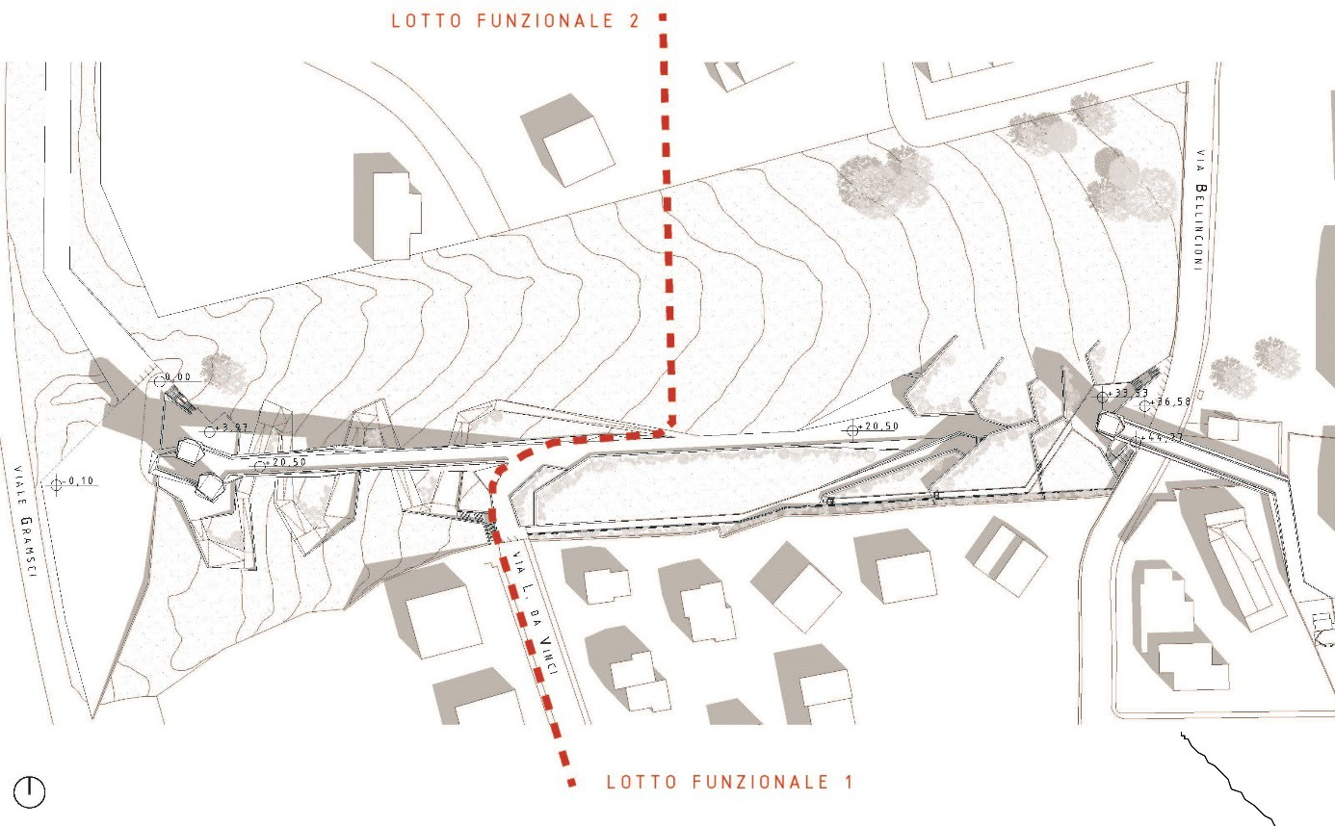
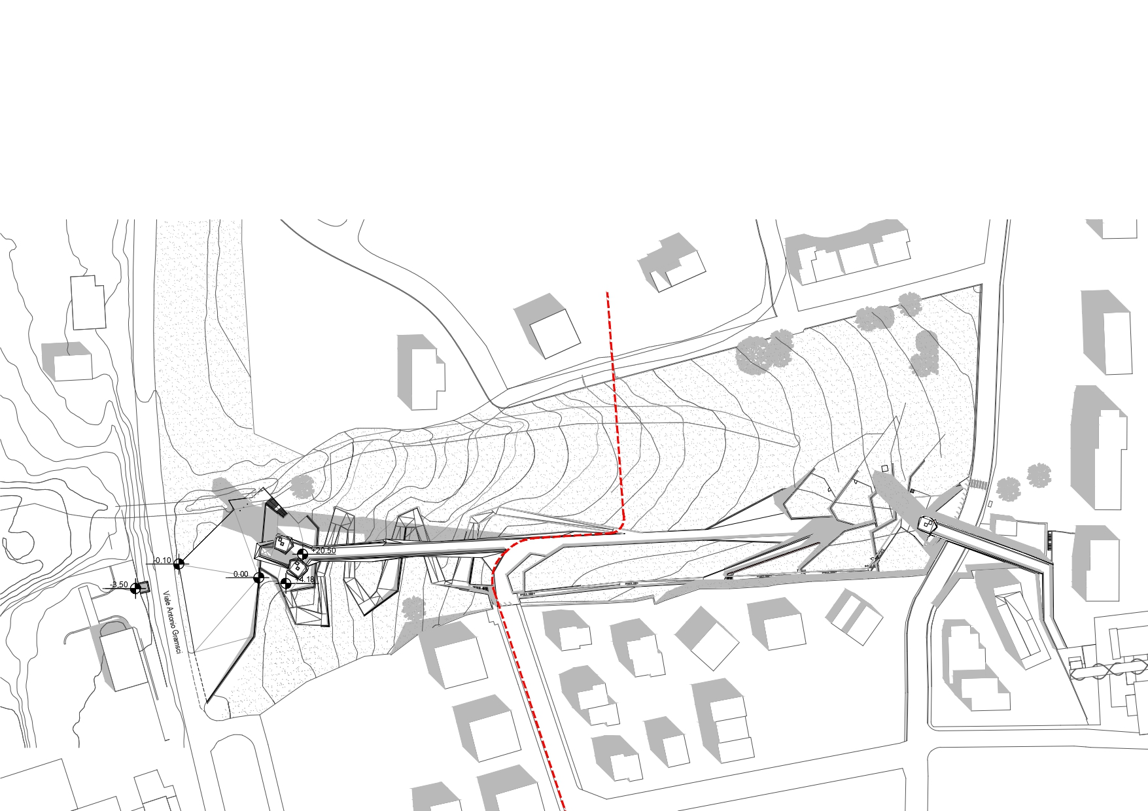
Planimetria generale del collegamento meccanizzato

Caratteristiche principali del progetto architettonico
Il collegamento avrà un andamento completamente fuori terra, e sarà costituito da due percorsi distinti: un percorso pedonale a terra, in aderenza del terreno, pensato con tornanti che si adagiano all'eventualità su riporti di terreno, progettati per creare delle pendenze congrue e rispettare il comfort tipico di una passeggiata all'aperto; l'altro percorso sarà completamente in quota e si tratta della seconda passerella aerea, che partirà dallo snodo del Lotto Funzionale 1 di raccordo con via L. da Vinci in aderenza al terreno e rimanendo perfettamente orizzontale, senza salti di quota, quindi aereo rispetto alla vallata che si prospetta verso valle concludendo fra le due torri ascensori in quota le quali, a loro volta, introducono alla basa un terzo percorso ipogeo che attraversa bla SP64 e si conclude nell’area ex Toncelli oltra la stessa strada L‘impatto del progetto metterà in risalto l’azione scultorea che l’intervento produrrà sul versante collinare e sul tratto pianeggiante, operando una “cesellatura”, tramite frastagliate e lacerate sezioni, tra paesaggio e architettura.
Sarà il contrasto tra interno ed esterno il centro della poetica espressa dal progetto e si utilizzeranno soluzioni che superando l’ovvietà di ciò che appare, di ciò che è già conosciuto, porranno in evidenza ciò che viene nascosto dalle ombre e dalle parti scultoree del nuovo collegamento.
In accordo con la Committenza, sono stati individuati alcuni punti nodali, con valenza scultorea e iconica, che potranno caratterizzare, da un punto di vista urbanistico e formale, il sistema di collegamento tra pianura e Centro, anche oltre il sedime del presente intervento.
Come detto l’obiettivo non è solo quello di superare la barriera fisica. I disabili, gli anziani, ma anche le famiglie con bambini, devono accedere agli spazi pubblici non in una condizione di ripiego, rispetto a quella dei normodotati. I punti di accesso al percorso saranno quindi funzionali e, allo stesso tempo, pensati per garantire un' esperienza piacevole e gratificante per tutti coloro che la utilizzeranno.
Per questa ragione non si è privilegiato un unico sistema di accesso, ma, come previsto dai requisiti dell’universal design, un mosaico di opzioni ciascuna egualmente qualificante. L'organicità delle strutture nodali e dei percorsi aerei mira essenzialmente a questo. La rampa tradizionale diventa “percorso”, il punto di arrivo diventa “belvedere”.
Ad essi si affiancano i percorsi orizzontali e gli ascensori/montacarichi in grado di garantire la fruibilità del collegamento anche con mezzi elettrici. L’intero percorso potrà essere così utilizzato da molteplici modalità di movimento e di accesso.
Sono stati analizzati, e sviluppati in dettaglio nel progetto esecutivo, i punti e le modalità di accesso al percorso, in modo da garantire la massima fruibilità e sicurezza agli utenti.

Variante progettuale: sottopasso SP64
A seguito dell’acquisto da parte del Comune di una porzione di area a sud, ex industrie delle cucine Toncelli, confinante con la provinciale, in corrispondenza della piazza del nuovo Lotto Funzionale 2, piazza di valle, da cui partono gli ascensori per il percorso in quota, è scaturita la volontà di prolungare il percorso anche oltre la provinciale e completare così questa connessione tra il centro del paese e i servizi a valle permettendo una percorribilità sicura e priva di barriere architettoniche in linea con il progetto dell’amministrazione “linking Valdera”.
Nell’area di valle sono presenti strutture dedicate ad attività artigianali, aree residenziali, impianti sportivi ed attività connesse, un supermercato, servizi associati dell’unione dei comuni dell’Alta Valdera, gli uffici della polizia locale, un albergo, spazi commerciali, un incubatore d’impresa e, in fase di realizzazione, il nuovo plesso scolastico che sposterà le scuole primarie e secondarie nell’area. È inoltre presente, ad ovest della Strada Provinciale 64 all’altezza dell’area del nuovo plesso scolastico, un nucleo rurale di proprietà della Belvedere SPA, Podere Santo Stefano, potenzialmente utilizzabile per attività di interesse pubblico e che prevede la realizzazione di un villaggio di edilizia sperimentale. L’obiettivo è quindi quello di connettere i servizi e le attività di valle al centro storico ed il centro storico alla pianura, determinando una centralità diffusa che consenta la relazione tra parti diverse dello stesso organismo urbano. L’attraversamento tramite il sottopasso consentirà pertanto, il prolungamento del collegamento meccanizzato permettendo l’utilizzo da parte di tutta la comunità.
Dalla Piazza 1, identificata con Piazza di valle, sarà possibile scendere nel sottosuolo grazie ad una scala o con gli ascensori e, tramite un percorso privo di barriere, pedonale e accessibile alla sola auto elettrica comunale, oltrepassare il Viale Gramsci e raggiungere le attività presenti oltre la strada e viceversa. Soprastante il sottopasso si estenda una ulteriore piazza fino al Viale Gramsci, a proseguimento della Piazza 1, completamente scoperta e pedonale ma che, in accordo con l’amministrazione, in alcuni eventi particolari, potrà essere utilizzata come parcheggio per le auto con una configurazione temporanea così come illustrato nella tavola grafica AR. 11.SP Sato di progetto Piazza di Valle-ipotesi di eventuale configurazione a parcheggio
L’intervento consente di poter avere un percorso orizzontale, che copre un dislivello totale di 20,5 metri lineari.
Il sottopasso avrà una larghezza di 3,00 metri, un’altezza interna utile di 2,40 metri e, oltre al pacchetto strutturale di circa 40 cm, verrà lasciato un franco di almeno 50 cm compreso il manto stradale. Inoltre si precisa che sarà posizionato un guard rail sulla provinciale in corrispondenza del punto di uscita pedonale a protezione dei fruitori del percorso ipogeo. Tutti gli eventuali sottoservizi presenti sul tratto stradale verranno intercettati e deviati su percorsi alternativi in accordo con i rispettivi gestori affinché i loro tratti possano essere manutentati per eventuali necessità.
La realizzazione del sottopasso comporta necessariamente la chiusura, seppur parziale, di un tratto stradale per consentire l’attraversamento ipogeo.
Si ipotizza di realizzare una viabilità alternativa adiacente alla provinciale, verso monte, all’interno del cantiere del Lotto Funzionale 2 e convogliare le vetture verso questo percorso alternativo tramite opportuna segnaletica orizzontale e verticale, posizionata con ampio anticipo rispetto al punto di chiusura, in maniera tale che gli automobilisti siano preventivamente preparati. Tale segnaletica dovrà anche indicare la velocità massima consentita, in riferimento soprattutto ai raggi di curvatura del percorso alternativo il quale dovrà tenere conto del traffico pesante presente quotidianamente sulla provinciale.
I lavori saranno organizzati per fasi per ridurre al minimo i periodi di chiusura totale del tratto stradale, indicativamente per circa 70 metri.
Allo stato attuale si ipotizza che il cantiere del Lotto Funzionale 2 avrà una durata complessiva, compreso l'attraversamento, di circa 28 mesi, limitando la chiusura del tratto stradale, relativo alla sola realizzazione del sottopasso sotto la provinciale, a soli 70 giorni. L’area di lavoro sarà delimitata con opportuna recinzione affinché sia completamente chiusa e interdetta a terzi, per la salvaguardia sia degli operai che dei fruitori della zona. La viabilità alternativa verrà asfaltata e realizzata con materiale idoneo atto ad accogliere il flusso di autoveicoli che quotidianamente viaggiano sulla strada, il percorso alternativo è stato progettato con raggi di curvatura idonei al traffico pesante, così come riportato negli elaborati grafici allegati: il raggio di curvatura più stretto misura non meno di 13,00 metri.
Si ipotizza che questa lavorazione debba essere fatta all’inizio del cantiere perché, a seguito dei sopralluoghi, sono stati rinvenuti sottoservizi relativi ai seguenti servizi:
- Acque bianche
- Illuminazione pubblica
- Telecom e fibra
- Gas
Per tutte le tubazioni intercettate e individuate di cui sopra si prevede un taglio prima del sottopasso, una prolunga da posizionare a monte o a valle della SP64 e quindi del sottopasso, e il ricongiungimento con le tubazioni oltre la zona interrotta dal sottopasso.

Per ulteriori dettagli si rimanda alle tavole di cantiere e nello specifico
SIC.05 Fase 2 Torri Gramsci_Sottopasso SP64: area cantiere lotto 2
SIC.06 Fase 2A Torri Gramsci_Sottopasso SP64: chiusura tratto provinciale - by pass area cantiere lotto 2
SIC.07 Fase 2B Torri Gramsci_Sottopasso SP64: area cantiere ex Toncelli

z
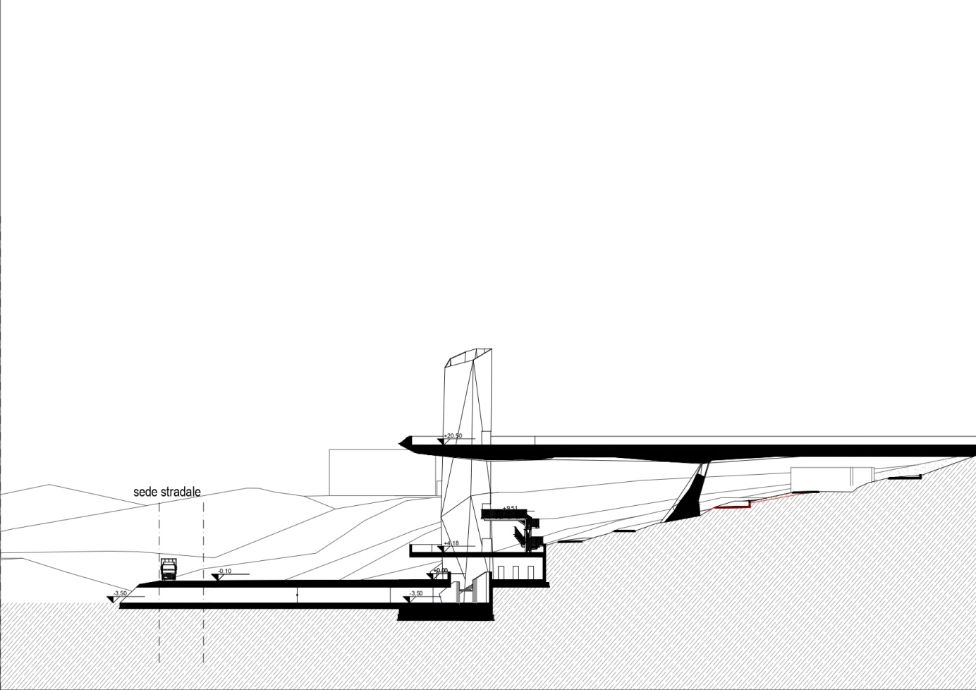

Sezione generale del progetto con individuazione delle principali caratteristiche architettoniche della
torre ascensore, della passerella a monte e della porzione ipogea degli ambienti afferenti le torri del percorso a valle

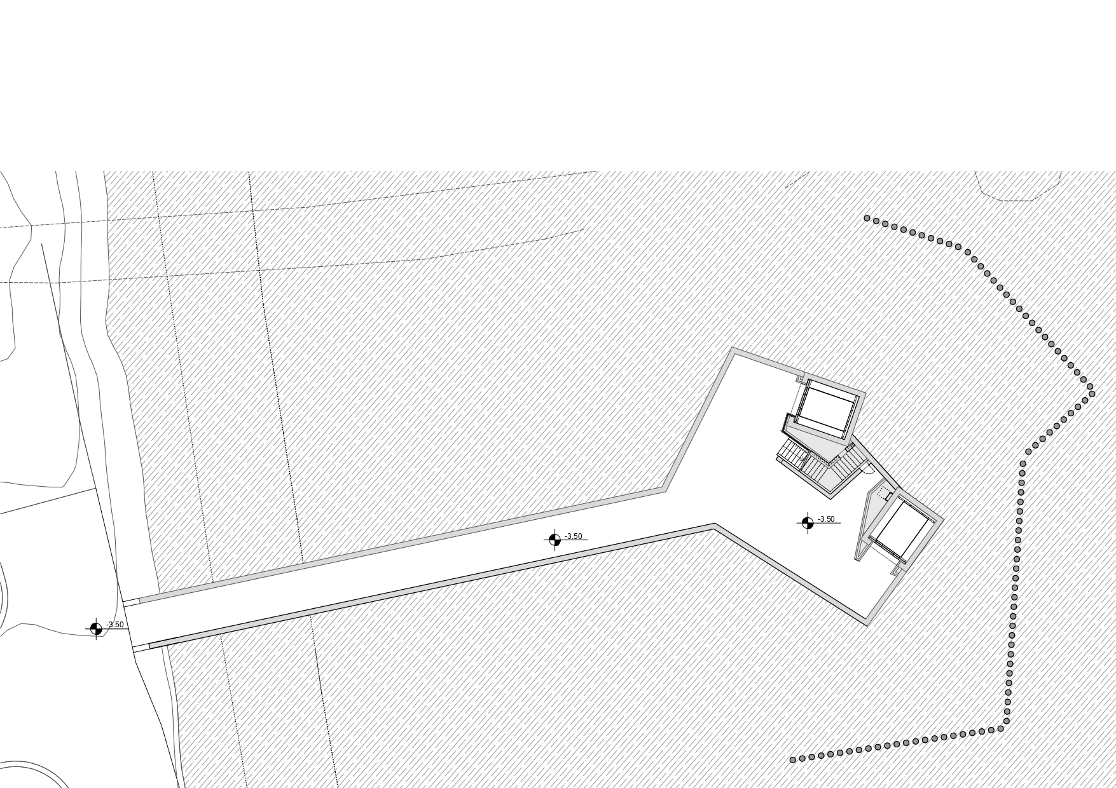

Pianta tunnel quota -3,50 m

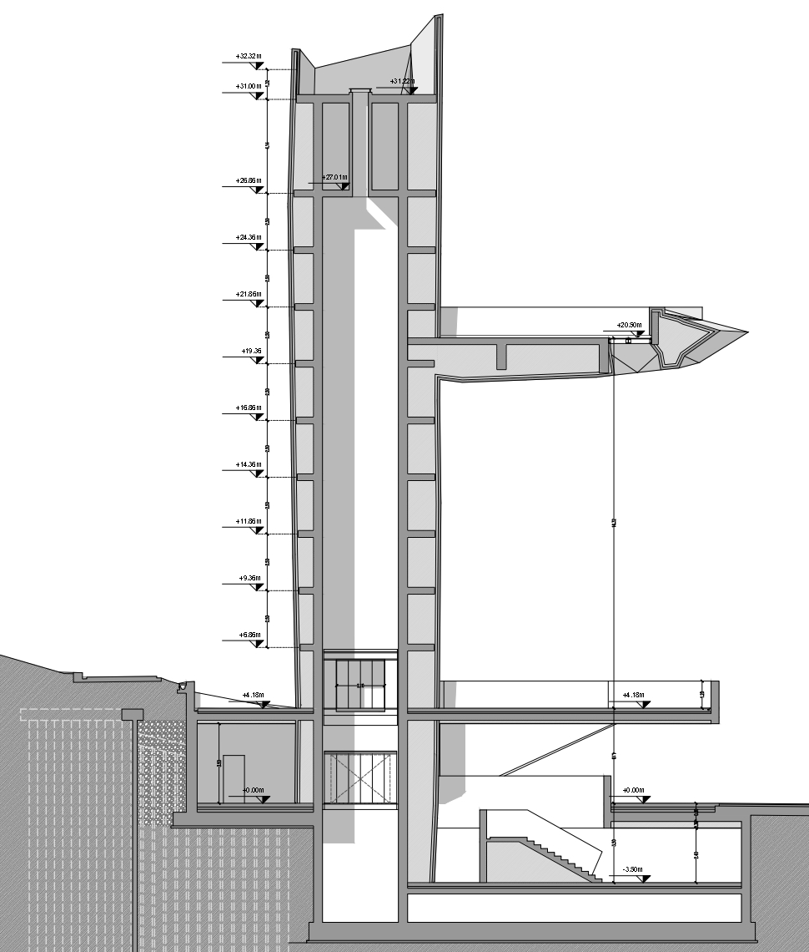

Sezione Torre Ascensore ASC1 Gramsci

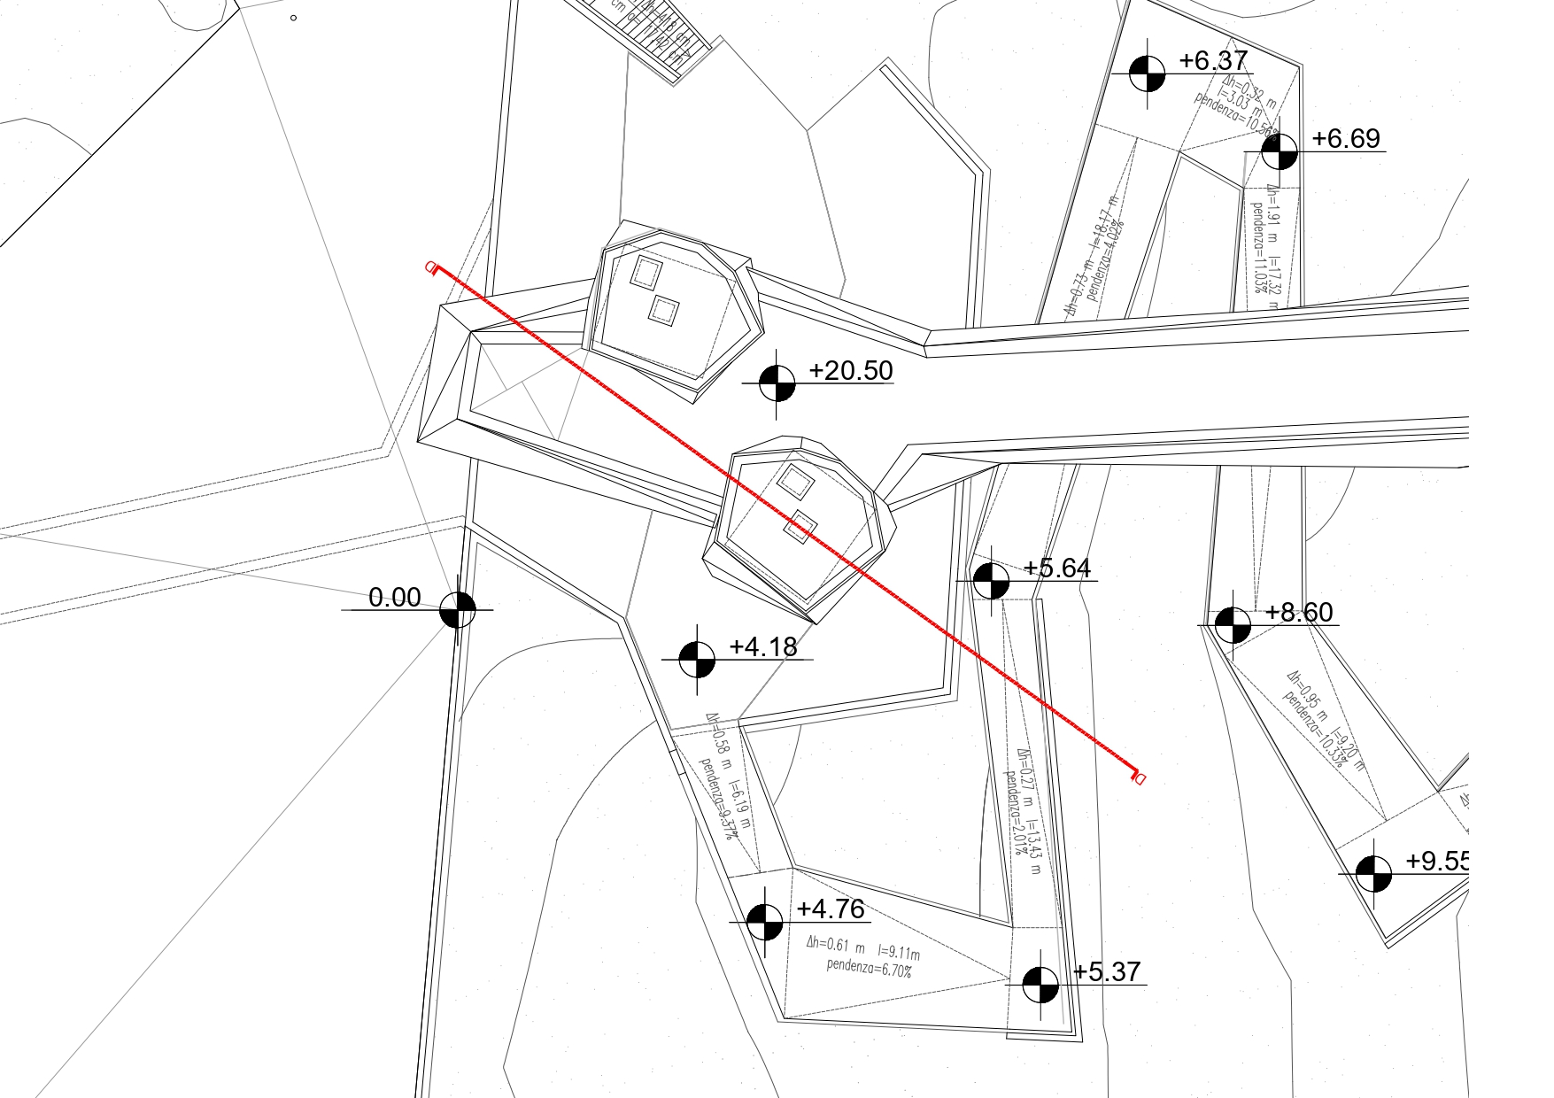

Localizzazione della sezione rispetto al progetto generale del percorso pedonale

L’infrastruttura nella sua complessità
L’infrastruttura connette il punto di partenza a monte a quota +20.50 m fino al punto di arrivo a valle a quota 0.00 metri, e da qui, tramite il sottopasso di via Gramsci, l’area ex Toncelli.

Il nuovo percorso consente spostamenti orizzontali e verticali a pedoni, biciclette e microcar elettriche garantendo, nel suo svolgimento, molteplici punti di connessione con il tessuto urbanizzato esistente. Le torri ascensore permettono il carico di una microcar elettrica per oltre 4 tonnellate di carico, equivalenti a 50 persone.
La connessione al percorso pedonale del Lotto Funzionale 1, avviene attraverso un percorso aereo (la “nuova” passerella di valle) la quale, partendo da questo innesto, posto a quota +20.50 mt, porta fino alle due torri ascensori a valle, che consentono di raggiungere la Piazza 1-(LIV.00)_quota +0.00 mt, coperta dalla superiore Piazza 2-(LIV.01)_quota +4,18 mt. Tale piazza, individuata anche Piazza di valle, si prolunga fino al Viale Gramsci in una ulteriore piazza scoperta pedonale che, come anticipato precedentemente, in alcune occasioni, può assumere configurazione di parcheggio per le auto.
Tale percorso aereo entra fra le due torri ascensori e si conclude con un belvedere che si affaccia verso valle, in quota +20.50 mt, il cui pavimento è impreziosito, nella parte finale oltre le due torri, di un vetro trasparente che permette la visione sulla piazza di valle sottostante. Questo elemento che si protrae oltre le due torri e consente così di spaziare con lo sguardo oltre la vallata è realizzato con una struttura in acciaio, cemento armato e una porzione in vetro trasparente che permette la visione sulla piazza di valle sottostante.
Il percorso prevede anche un percorso a terra che prescinde dall’utilizzo dell’ascensore e si sviluppa in tornanti sui versanti di terreno sia attuale che di riporto, riportato appositamente per addolcire le pendenze dei vari tratti. Il linguaggio architettonico di questo percorso alterna tratti adagiati sul terreno esistente, a tratti realizzati su terreno scavato, che avranno lateralmente muri a retta per contenere la parte alta di versante, e tratti realizzati su terreno di riporto con fondazione stradale, il tutto per uno sviluppo di circa 250 mt di percorso, in discesa verso valle. Dal punto di vista formale i vari tratti si configurano in pianta come dei trapezi di dimensioni variabili, garantendo sempre una larghezza minima di 1,5 mt per il passaggio.
Il punto di arrivo del suddetto percorso a terra è la Piazza 2_(LIV.01)_quota 4.18 mt, che rappresenta anche il penultimo sbarco degli ascensori verso terra: completamente pedonale si configura come una zona di pregio rialzata da terra, da cui si può scendere fino alla quota 0.00 m tramite una scala o gli ascensori. Un ulteriore sbarco mediano degli ascensori (tra la quota 20.50 mt della passerella aerea e la quota 4.18 mt della Piazza 2) è quello di emergenza a quota 9.51 mt, che rimarrà inaccessibile al pubblico a meno di una reale necessità pratica, e sarà il punto di partenza per le manutenzioni tecniche degli ascensori: a questo piano si avrà una porta di accesso all'interno delle pelli di rivestimento delle torri ascensori. La cavità che si crea tra il vano torretta e rivestimento esterno conterrà infatti delle scale alla marinara, che permetteranno di raggiungere la copertura.
Infine l'ultimo arrivo è il piano +0.00 mt, ovvero la Piazza 1, la cui copertura, data dalla piazza superiore, consente la collocazione di locali tecnici che le fanno da perimetro laterale verso monte mentre, sulla restante parte libera, si connette direttamente alla piazza di valle, circa 10 cm più in basso (quota -0.10 mt). La hall di sbarco a quota +0.00 mt rappresenta uno spazio iconico che si configura in pianta come un poligono irregolare ed ha una larghezza media di 16 metri, una lunghezza media di 25 metri ed un’altezza di 3,5 metri.
Lo spazio della Hall rappresenta un nuovo spazio pubblico oltre che ad un tratto di infrastruttura, dinamico, sia per l’utilizzo di superfici, sia per il suo orientamento che provoca la modifica della percezione dello spazio in relazione alla penetrazione delle luce solare durante la giornata.
L’area di intervento del Lotto Funzionale 2 è di circa 6.400 metri quadrati, e si configura come la naturale prosecuzione del Lotto Funzionale 1 fino al viale A. Gramsci e oltre lo stesso grazie alla variante del sottopasso della SP64, all'interno del confine comunale. L’intervento prevede sistemazioni a prato per circa 4.360 metri quadrati.

I materiali utilizzati e le caratteristiche principali delle opere di finitura
I criteri generali seguiti per la progettazione architettonica di tipo esecutivo, per i quali si rimanda alla specifica relazione tecnica dedicata agli elementi architettonici per una loro più approfondita illustrazione, hanno avuto come obiettivo principale la creazione di un “oggetto architettonico” che costituisca un nuovo landmark del paesaggio pecciolese.
Al fine di raggiungere questo obiettivo, oltre all’attenzione alla parte formale che connota l’intervento come una cesellatura operata sul crinale, si è scelto l’utilizzo di materiali altamente performanti, innovativi e con caratteristiche rispondenti ai criteri CAM D.M. 256 del 23/06/2022.
I materiali che caratterizzeranno l’intervento saranno il cemento faccia-vista tinteggiato, utilizzato per i parapetti delle piazze , i muri a retta di sostegno della Piazza 2, le parti contro-terra, che definiranno gli interventi di sottrazione operata sul versante, e l’interno del tunnel di collegamento, ed infine il gres porcellanato, per le parti aeree, torri, passerella, e pilone, utilizzato con soluzioni innovative dal punto di vista della posa e con possibilità di operare sconfinate scelte di colore e forma del concio.
Tutti i materiali hanno caratteristiche di resistenza all’azione del tempo e di bassa manutenzione.
Nei paragrafi che seguono si illustrano in dettaglio le caratteristiche dei materiali utilizzati e qui sommariamente citati.

Rivestimento delle torri, pilone e passerella in gres porcellanato
Come anticipato, torri ascensori, passerella e pilone sono rivestite in gres porcellanato tipo “Porcellanosa” (o eventuale altro prodotto che abbia analoghe caratteristiche tecniche ed estetiche).
Si tratta di rivestimento di facciata in lastre ceramiche di grande formato in gres porcellanato, tipo Porcelanosa o equivalente, conforme alle geometrie di progetto e alle indicazioni della Direzione Lavori, costituito da lastre di dimensioni nominali non inferiori a 120x120 cm e spessore nominale 11 mm, complete di sottostruttura, accessori, fissaggi e quant’altro necessario per dare l’opera finita a perfetta regola d’arte.
Il rivestimento dovrà essere realizzato in conformità ai Criteri Ambientali Minimi per il settore edilizio di cui al D.M. 23 giugno 2022, n. 256, con particolare riferimento alle specifiche tecniche applicabili ai prodotti da costruzione di cui al capitolo 2.5, nonché nel rispetto della marcatura CE, delle certificazioni di sistema richieste e di ogni norma vigente al momento dell’esecuzione.
Le lastre, da campionare e approvare preventivamente dalla Direzione Lavori per tipologia, finitura e colore, dovranno riprodurre fedelmente, secondo gli elaborati grafici di progetto, le geometrie compositive, gli allineamenti, gli offset di taglio, la tessitura e le differenze cromatiche dell’opera d’arte di riferimento dell’artista Raymundo Sesma, con continuità del disegno sull’intera superficie rivestita. Sono assunti quali colori di riferimento di progetto, salvo diversa definizione negli elaborati esecutivi e nella campionatura approvata dalla D.L., i seguenti codici cromatici: e8e8e8, b5b5ac, 77756e, 000000.
Le lastre dovranno essere preventivamente sagomate e tagliate secondo le geometrie di progetto, con onere a carico dell’impresa di definire, verificare e comunicare gli offset di taglio necessari affinché, in fase di posa, essi costituiscano la fuga effettiva tra gli elementi e garantiscano la corretta prosecuzione del disegno e della texture previsti. Resta altresì compreso l’onere per la verifica preventiva dello sfrido reale, dell’ottimizzazione del taglio e del recupero del materiale, senza che ciò comporti maggiori compensi rispetto al prezzo contrattuale.
Il fissaggio dovrà avvenire mediante sistema ventilato a fissaggio meccanico occulto di tipo concealed clips, con grappe di fissaggio nascoste alloggiate in apposita tasca ricavata nello spessore della lastra, collegate alla sottostruttura metallica composta da elementi di ripartizione e montanti verticali in alluminio, con impiego di viteria inox secondo lo schema costruttivo del sistema di facciata rappresentato nei dettagli allegati.
Il sistema dovrà garantire doppio ancoraggio, meccanico e chimico, risultare compatibile con le deformazioni del supporto e consentire la gestione delle dilatazioni mediante separatore in lega speciale di alluminio dotato alla base di asola da 8 mm. Lo spessore complessivo del pacchetto di facciata dovrà essere pari a circa 11 cm, in coerenza con i dettagli allegati. Il peso complessivo del pacchetto facciata dovrà essere pari a circa 35 kg/m².

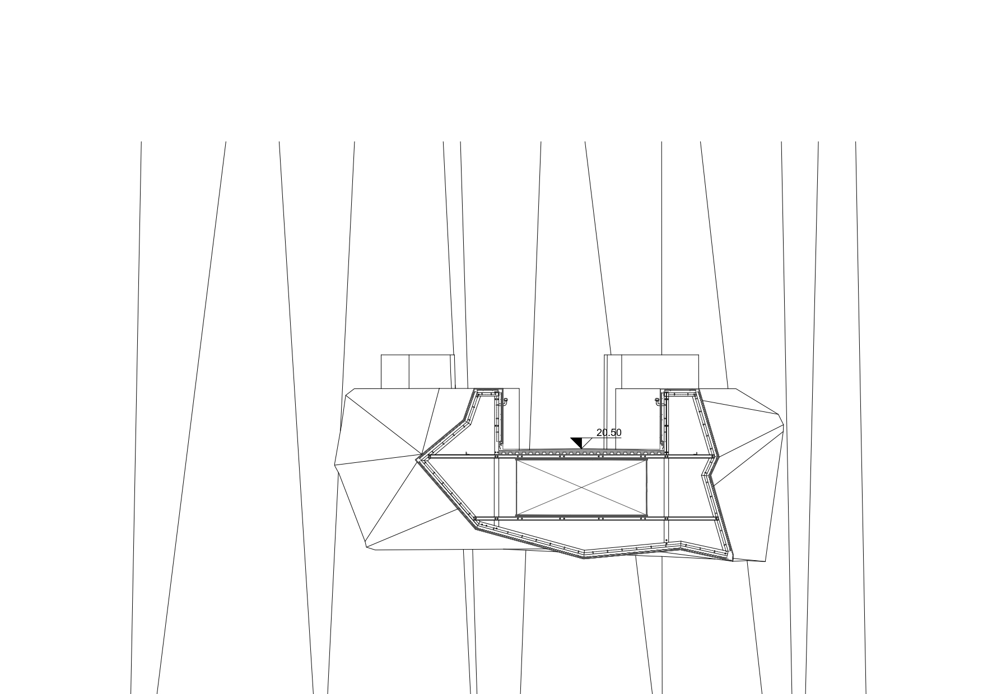

Sezione tipo della passerella con evidenziazione degli elementi in acciaio, profili ed i pannelli di rivestimento in gres modello “GRES PORCELLANATO” o prodotto equivalente.

Trattamento delle murature in cemento armato faccia-vista tinteggiato
L’infrastruttura, come illustrato nei paragrafi precedenti, è caratterizzato da “luoghi” aperti e spazi coperti, come la Piazza 1, la quale vuole riconnettersi allo stile delle zone semi-ipogee del Lotto Funzionale 1.Per cui i paramenti murari relativi alla zona coperta, ovvero la Piazza 1, e anche tutto l’interno del tunnel di collegamento sotto la SP64, saranno trattati come le porzioni ipogee del Lotto Funzionale 1 e saranno contraddistinti da finitura in cemento a faccia-vista tinteggiato con tessitura similare ai rivestimenti delle torri, pilone, e passerella per uniformare anche questo spazio all’opera d’arte. Le strutture in faccia vista saranno realizzate tramite specifiche casseforme mediante l'utilizzo di tavole in legno con superficie perfettamente piallata o casseforme modulari a telaio in acciaio. Anche i muri a retta relativi al percorso a terra, saranno realizzati in cemento faccia vista e successivamente tinteggiati con lo stesso criterio.

Universo Espanso 9, un’opera d’arte di Raymundo Sesma
La volontà di creare un oggetto architettonico che costituisca un nuovo landmark del paesaggio pecciolese, scegliendo di rivestire gli elementi strutturali, ha spinto l’amministrazione ad incaricare l’artista portoghese Raymundo Sesma a lavorare all’infrastruttura, affinché l’intero complesso appaia un’opera d’arte in grado di impreziosire tutto il contesto ambientale e unirsi così, assieme alle altre opere d’arte, al museo a cielo aperto di Peccioli.
L’artista ha utilizzato tutti quegli elementi che nel suo lavoro definiscono e includono il paesaggio e il territorio; da qui parte la scelta cromatica del grigio e del bianco, omaggio all’architettura delle chiese romaniche toscane, al quale aggiungerà alcune punte di giallo muschio, colore presente sui tetti delle case del borgo antico. L’opera prende il nome di Universo Espanso 9 e si svilupperà per strati; come nella pittura antica viene generato da un primo disegno geometrico bianco e nero (linea nera) dove l’artista ridisegna l’immagine vettoriale dell’architettura, evidenziando così le sue forme e il suo disegno spaziale che ci ricorda l’immagine di un ponte torre. Successivamente i colori e le piastrelle definiranno le campiture dei grigi che creeranno i pieni e i vuoti, veri o simulati. La loro composizione sottolinea e implode gli angoli architettonici che si congiungeranno infine al giallo muschio del paesaggio circostante.
Utilizzando la geometria e il disegno puro l’artista creerà un’architettura mai uguale a sé stessa, uno spazio multidimensionale attraversabile, dove ogni sguardo sul paesaggio non sarà mai uguale a stesso. Grazie a questo processo il cittadino, muovendosi dentro un’architettura pittorica, percepisce lo spostamento illusorio del camminamento, mediato da un artificio percettivo; lo spazio cambia e si modifica ad ogni suo passo, creando così un percorso partecipato e condiviso fra arte, architettura, paesaggio naturale e pittorico.
Sarà il contrasto tra interno ed esterno il centro della poetica espressa dal progetto e si utilizzeranno soluzioni che, superando l’ovvietà di ciò che appare, di ciò che è già conosciuto, porranno in evidenza ciò che viene nascosto dalle ombre e dalle parti scultoree del nuovo collegamento.
Il gress porcellanato diventa quindi materia primaria di questa opera d’arte, sulla quale si esprime l’artista tramite cromie differenti del gres che concorrono, assieme alle parti tinteggiate, trattate con lo stesso criterio come se la base fosse la stessa materia, allo stesso risultato primario di una scultura.
L’opera d’arte non si esprime solo sul gress ma su ogni superficie a vista con specifici trattamenti a seconda del supporto materico con cui si trova a dialogare l’artista, creando un’armonia sincronizzata grazie al mantenimento dei colori e delle linee geometriche che vanno aldilà del supporto materico su cui si esprimono.
Tutto ciò che è a vista è decorato come di seguito specificato:

- Gress porcellanato per torri, passerella e pilone
- Calcestruzzo faccia vista tinteggiato, pareti del tunnel, muretti di contenimento del percorso a terra
- Cartongesso tinteggiato (pareti e controsoffitti), per gli ambienti interrati a quota -3.50 e +0.00
- Pavimentazione industriale più trattamento in Ecobeton tinteggiato, per il tunnel, piazza a quota -3.50, piazza 1 a quota +0.00, piazza a quota + 4.18, percorso pedonale a terra
- Pavimentazione in Ecobeton, su getto in cls, per la passerella aerea
- Asfalto tinteggiato per la Piazza di Valle a quota +0.00

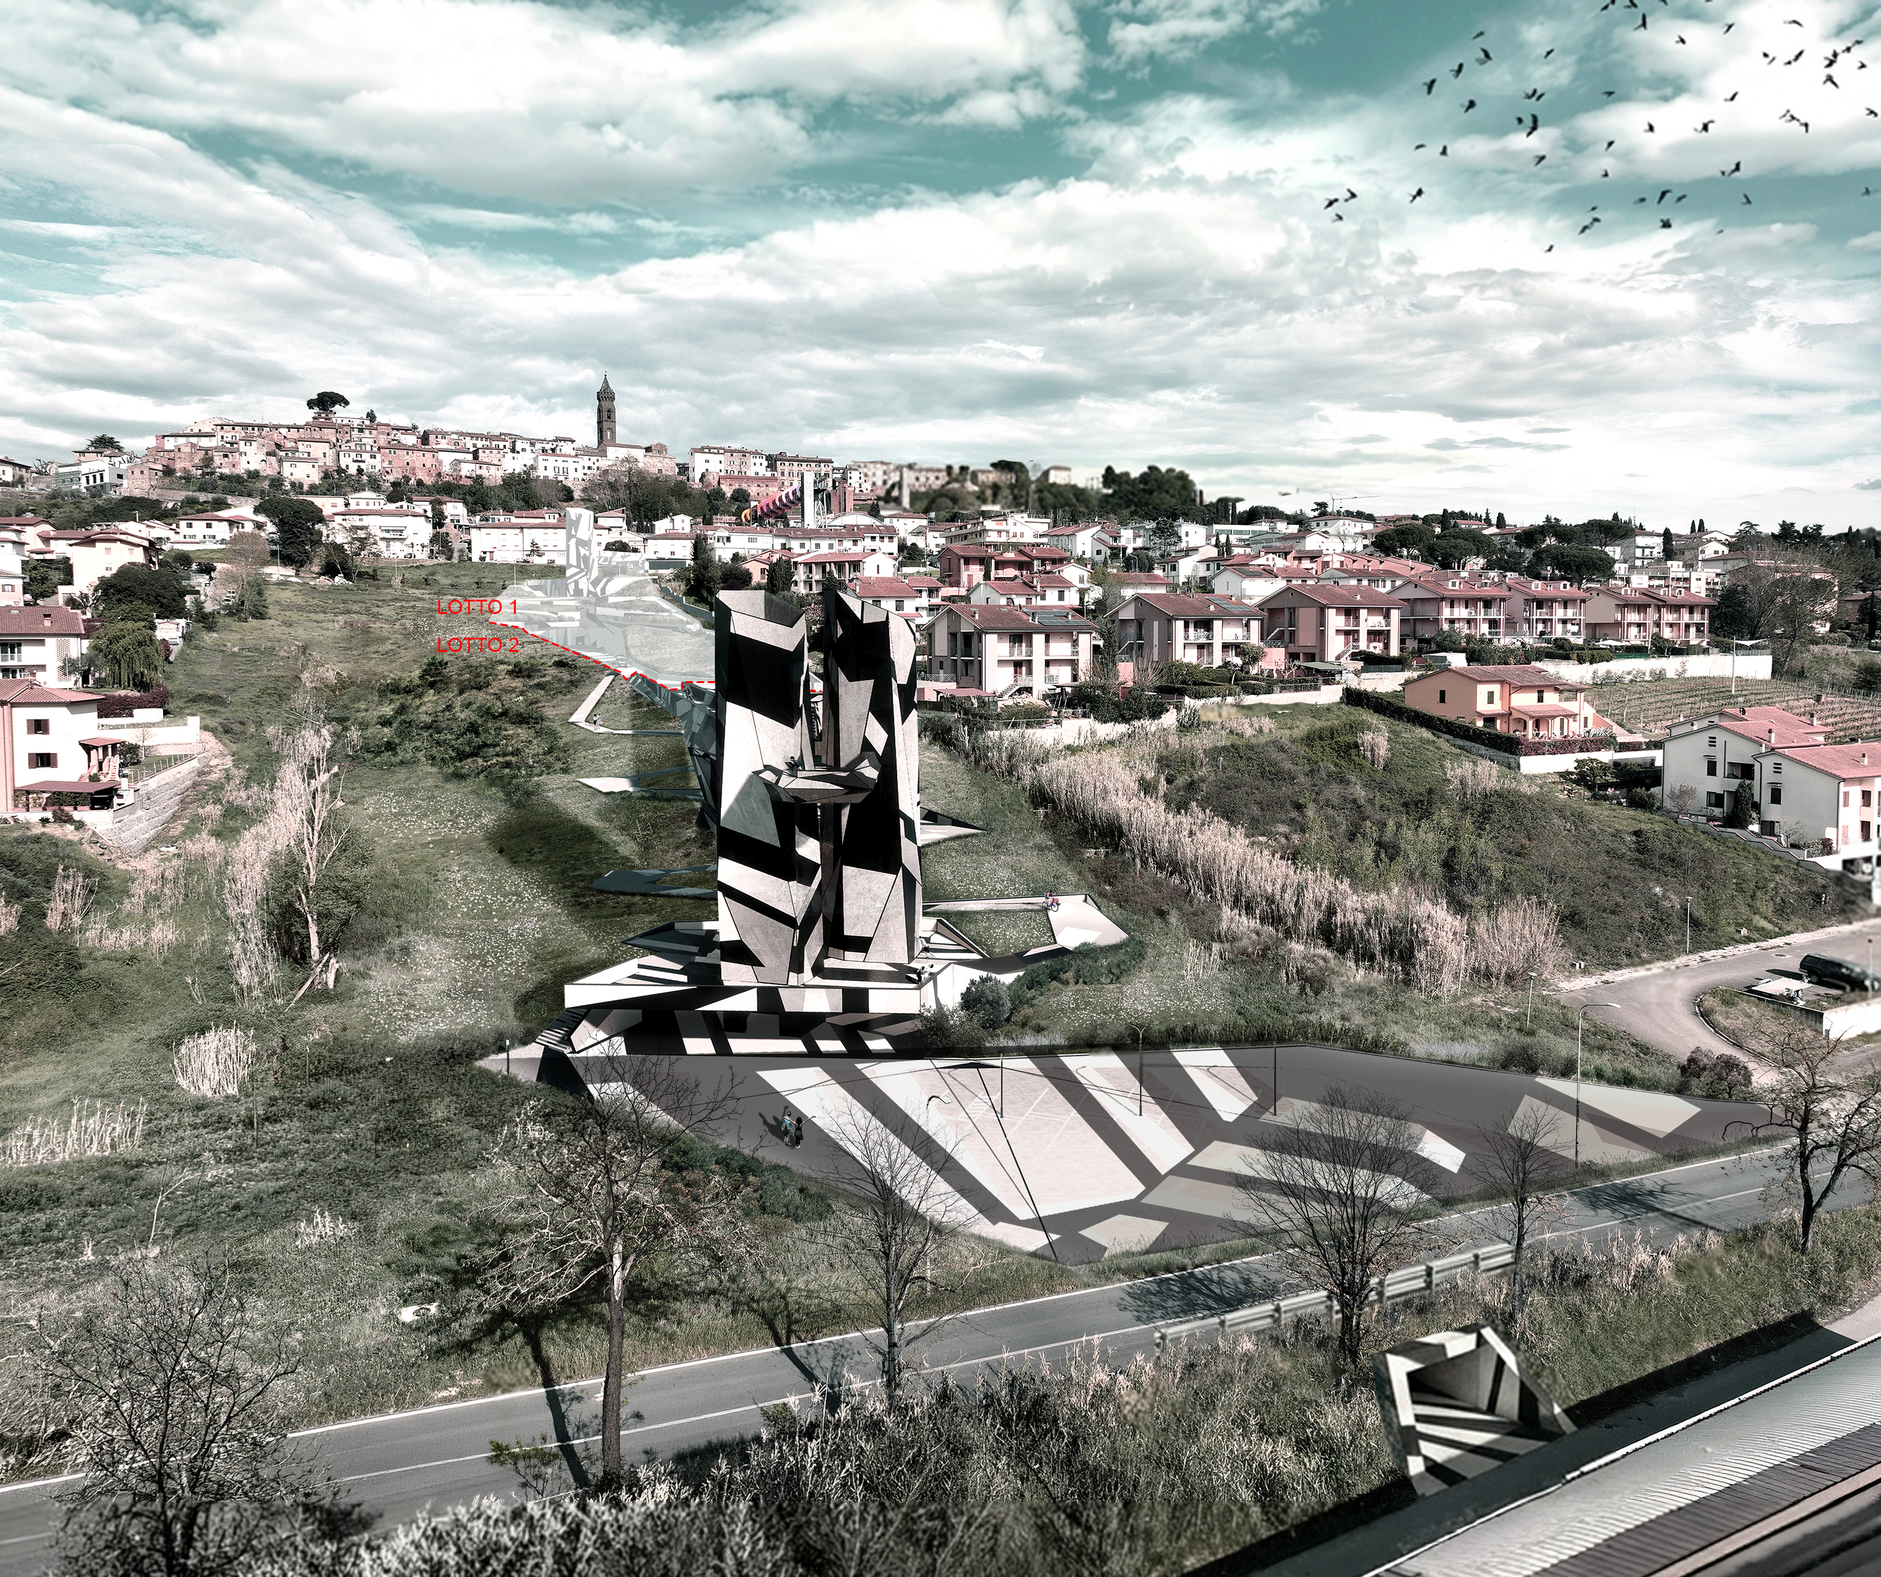

Rendering dell’intero progetto

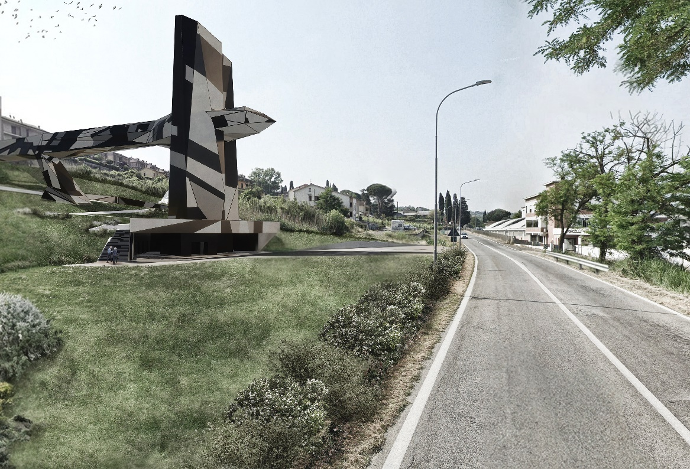

Rendering dell’intero progetto, vista da Viale Gramsci

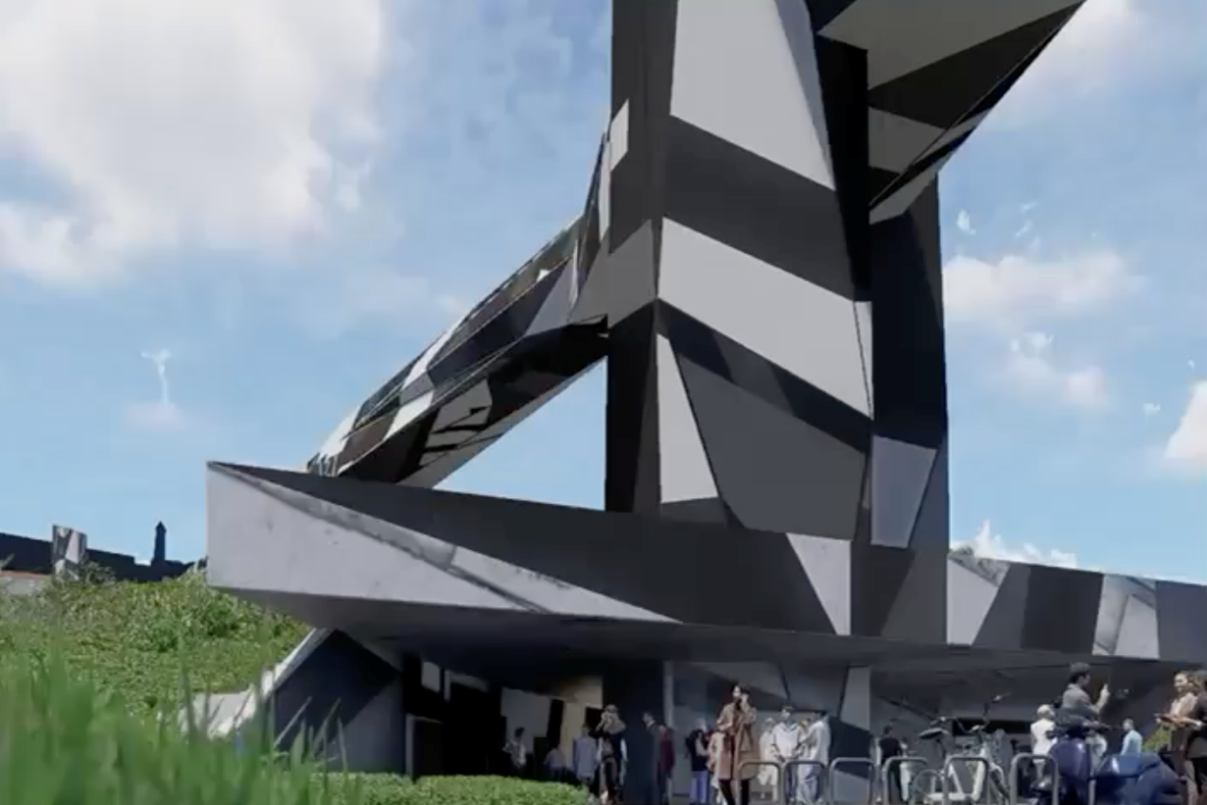

Rendering di progetto, vista della Piazza 1 (quota 0,00)

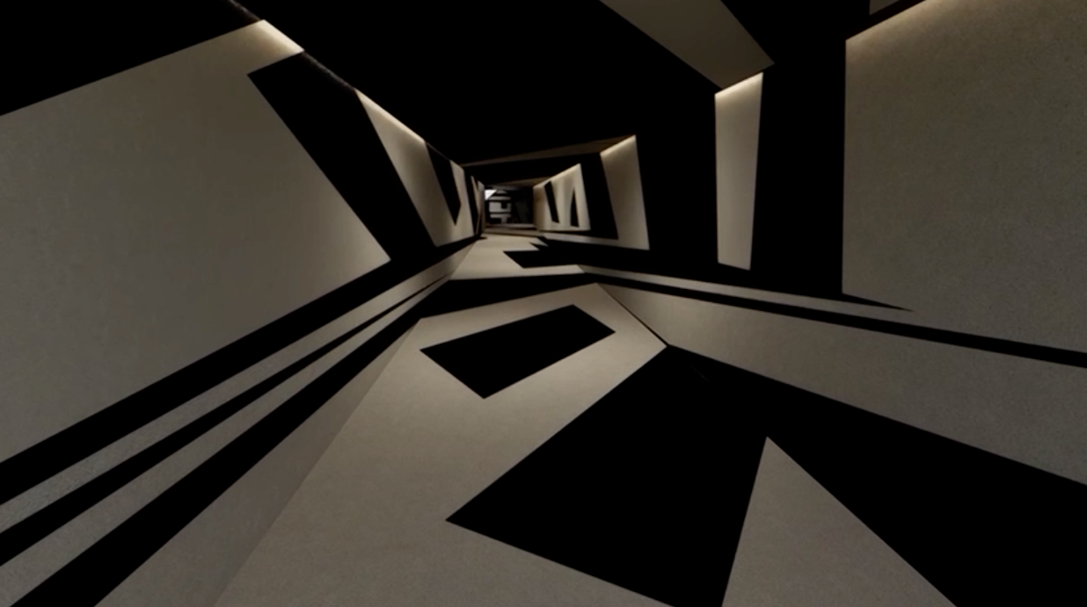

Rendering di progetto, interno tunnel sotto Viale Gramsci (quota -3,50)

Controsoffitti e tamponamenti esterni DECORATI
I sistemi a secco previsti in progetto fanno riferimento a tecnologie costruttive consolidate a base di profili metallici e lastre prefabbricate, nelle tipologie di controsoffitto esterno, parete divisoria interna e tamponamento esterno. Tutti i sistemi sono conformi ai Criteri Ambientali Minimi per il settore edilizio di cui al D.M. 23 giugno 2022, n. 256.

Controsoffitti Esterni
Per i controsoffitti esterni sono previste tre configurazioni distinte, tutte in gesso fibrorinforzato, in funzione delle condizioni architettoniche e strutturali. voce Z.A.03.01
La prima tipologia, PIAZZA 1 liv 00, è in aderenza al solaio realizzata con orditura metallica singola e rivestimento in lastre di gesso dello spessore di 12,5 mm.
La seconda tipologia, tunnel liv - 3,50 adotta una placcatura diretta, senza orditura interposta, con le medesime lastre fissate direttamente al supporto esistente.
La terza configurazione, interrato liv.- 3,50 di tipo ribassato prevede un'orditura doppia incrociata con sospensioni regolabili. Data la maggiore complessità strutturale e la posa non in aderenza, questo sistema integra un dispositivo di controventamento antisismico con area di influenza non superiore a 11 m² per singolo elemento, oltre a puntoni di irrigidimento per resistere alla spinta del vento in pressione. In tutti i casi la finitura superficiale è completata con rasatura a base cementizia armata con rete in fibra di vetro, per uno spessore minimo di 7 mm e tinteggiatura con le geometrie e i colori dell’opera dell’artista Raymundo Sesma.

Parete Divisoria Interna
La parete divisoria interna , di cui alla voce Z.A.07.01, è realizzata con sistema a orditura metallica singola e doppio rivestimento, per uno spessore complessivo di 125 mm. L'orditura è composta da montanti in acciaio zincato (C 50/75/50 mm) posti ad interasse non superiore a 400 mm. Il rivestimento è articolato in due strati: quello interno è costituito da lastre standard in gesso rivestito (tipo Knauf GKB o equivalente), mentre lo strato a vista impiega lastre ad alta prestazione tipo Knauf Diamant o equivalente, caratterizzate da elevata densità, maggiore durezza superficiale, proprietà idrorepellenti e miglior comportamento al fuoco grazie all'armatura con fibre minerali. All'interno dell'intercapedine è inserito un pannello in lana minerale di vetro dello spessore di 60 mm, con conduttività termica dichiarata λD = 0,035 W/mK e classe di reazione al fuoco A1.

Tamponamento Esterno
Il sistema di tamponamento esterno , di cui alla voce Z.A.05.04, è concepito con doppia orditura metallica parallela e sfalsata, per uno spessore totale di 24 cm. La configurazione a doppia orditura disaccoppiata riduce i ponti termici e migliora le prestazioni acustiche complessive. Sul fronte esterno è applicata una lastra in cemento fibrorinforzato (12,5 mm) tipo Knauf Aquapanel preceduta da membrana traspirante impermeabile all'acqua, con finitura a rasatura armata di spessore minimo 7 mm. In posizione centrale, tra le due orditure, è interposta una lastra in gesso rivestito standard tipo Knauf GKB o equivalente. Il rivestimento interno è realizzato in doppio strato: il primo e più interno con lastra in gesso accoppiata a barriera al vapore in lamina di alluminio tipo Knauf GKB+BV o equivalente, il secondo a vista con lastra tipo Knauf Diamant o equivalente ad alta resistenza meccanica e idrorepellenza.

L'isolamento termoacustico è affidato a due strati distinti: nell'orditura esterna è inserita lana di roccia ad alta densità (110 kg/m³) dello spessore di 80 mm, mentre nell'orditura interna è posizionata lana di vetro da 60 mm, entrambe con λD = 0,035 W/mK e incombustibili in classe A1. Il sistema dovrà essere in possesso di tutte le certificazioni acustiche, termiche e meccaniche richieste dalla normativa vigente.
Anche in questo caso la tinteggiatura è prevista con le geometrie e i colori dell’opera dell’artista Raymundo Sesma.

Le superfici a vista dei sistemi a secco, infatti, una volta completata la posa e la stuccatura delle lastre, costituiscono il supporto per la decorazione pittorica degli ambienti interni. Le pareti tinteggiate a vista sono decorate con geometrie, forme e cromie definite dal progetto artistico dell'artista messicano Raymundo Sesma, la cui opera conferisce agli spazi un carattere identitario distintivo, integrando la componente costruttiva con quella espressiva e culturale del progetto.

Per ulteriori dettagli anche in riferimento agli spessori dei diversi materiali che compongono le pavimentazioni si faccia riferimento alle tavole grafiche allegate:
GE.CME.01 Computo metrico estimativo
AR.28.IND_Individuazione planimetrica: controsoffitto
AR.29.IND_ Individuazione planimetrica e abaco sistemi a secco

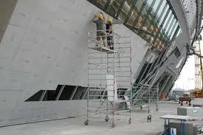

Esempio di fornitura e posa in opera di pannelli “Aquapanel” su pareti inclinate con utilizzo di sottostruttura in metallo

Le pavimentazioni
Per quanto riguarda le pavimentazioni si è optato per soluzioni che potessero favorire una rapida e contenuta realizzabilità, in termine di costi, senza sottovalutare l'aspetto estetico. Inoltre, è stata posta molta attenzione sul tema della manutenibilità. Per tali ragioni le scelte per le pavimentazioni sono ricadute su pavimenti industriali di vari spessori a seconda del diverso utilizzo da parte dei fruitori, pedonali o ciclo-pedonali con carrabilità leggera (occasionale tramite golfcar elettriche) e asfalto.

Riportiamo di seguito le diverse tipologie di pavimentazioni presenti:
  - Asfalto + verniciatura (Binder 8 cm + Tappeto di usura 4 cm + verniciatura per asfalto): Piazza di Valle quota +0.00
  - Pavimentazione industriale + Ecobeton + verniciatura: tunnel, Piazza quota -3,50, Piazza 1 quota +0,00, Piazza 2 quota +4,18 e percorso pedonale a terra
  - Pavimentazione in Ecobeton, su getto in cls: passerella aerea

Per ulteriori dettagli anche in riferimento agli spessori dei diversi materiali che compongono le pavimentazioni si faccia riferimento alle tavole grafiche allegate:
GE.CME.01 Computo metrico estimativo
AR.26.IND Individuazione planimetrica e abaco stratigrafie orizzontali
AR.27.IND Individuazione planimetrica sistemazioni stratigrafie orizzontali

L’illuminazione come elemento di architettura
Il progetto architettonico è caratterizzato dall’elemento “luce” il quale, soprattutto nelle ore notturne, caratterizza le forme e mette in evidenza molti particolari costruttivi. Tra questi citiamo i “tagli di luce” verticali presenti sulle superficie esterne delle torri ascensore o anche tutti i percorsi in elevazione (le passerelle) dove ritroviamo le medesime “linee di luce”, questa volta posizionate in orizzontale.
Il progetto illuminotecnico è quindi caratterizzato dall’utilizzo di elementi a bassissimo assorbimento con impiego di sorgenti LED e sistemi di controllo del flusso luminoso in grado di garantire sempre valori idonei di illuminamento nelle varie ore del giorno garantendo al contempo il rispetto dei requisiti normativi ed un notevole risparmio di energia.
Particolare attenzione è stata riservata allo studio degli illuminamenti della piazza semi-ipogea, Piazza 1, nei punti estremi così da favorire l’adattamento dell’occhio alla luce diurna, per ottenere tale risultato si prevederà un maggiore flusso luminoso all’entrata e all’uscita di detti tratti.
Ove è stato possibile, gli apparecchi illuminanti sono stati opportunamente integrati nelle strutture in modo da avere un minimale impatto pur garantendo elevati requisiti illuminotecnici.
Trattandosi di aree pubbliche l’impianto di illuminazione di sicurezza garantisce, oltre che elevati requisiti illuminotecnici, una grande affidabilità utilizzando sistemi di controllo centralizzato delle batterie, delle lampade e dell’autonomia.
La progettazione degli impianti elettrici garantisce infine la totale integrazione con gli impianti già presenti nelle altre parti di tracciato e si è provveduto all’individuazione dei migliori punti di allaccio elettrico ed al posizionamento dei quadri al fine di diminuire sia la caduta di tensione che le sezioni dei cavi elettrici. Da un punto di vista prettamente tecnico sono stati utilizzati cavi di tipo a bassissima emissione di fumi e gas corrosivi.
Entrando più nel dettaglio degli elementi architettonici relativi al progetto illuminotecnico, si evidenzia la realizzazione di specifici alloggiamenti dei corpi led mediante profili metallici ad U con particolare riferimento alle torri ascensore.
Qui sono stati previsti, previa realizzazione in officina, dei profili ad U con retrostante lamiera piatta con funzione di dima per la formazione degli spigoli delle facce delle torri in cemento armato. I profili saranno posati senza soluzione di continuità in modo da combaciare con le geometrie costituenti i futuri spigoli delle facce in cemento, incluse le parti di convergenza degli spigoli nei quali il suddetto profilo dovrà essere realizzato con geometria adattata.
Tra le lavorazioni previste citiamo:
- le saldature in opera con elettrodi inox;
- la realizzazione degli scassi per l'inserimento dei trasformatori delle strip-led;
- la fornitura, posa e registrazione delle staffe di distanziamento dai solai in cls delle torri;
- le opere provvisionali di irrigidimento per consentire il mantenimento della geometria durante la posa delle lamiere grecate.

I profili verranno posati in modo da costituire la fuga degli spigoli della torre ascensore per tutta la lunghezza dello spigolo.
Lo spessore della U in acciaio inox sarà di 2 mm mentre lo spessore della lamiera di irrigidimento, sempre in acciaio inox, sarà di 10 mm. I profili dovranno avere dimensioni consone per l'alloggiamento delle strip led e indicativamente una luce netta di 3,5 cm x 4 cm, per il profilo ad U, mentre il retrostante profilo piatto di spessore 10 mm avrà una lunghezza pari allo spessore del rivestimento ceramico degli ascensori (indicativamente da 6 a 10 cm).
Tutti i materiali saranno ovviamente conformi alla UNI EN 1090-1:2012 e alle normative vigenti od emanate prima dell'inizio dei lavori.

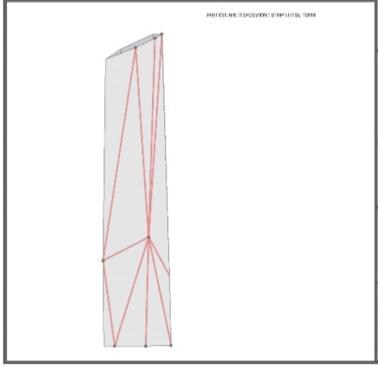
Particolari degli elementi led lungo “i tagli” tra i pannelli in gres di facciata delle torri ascensori

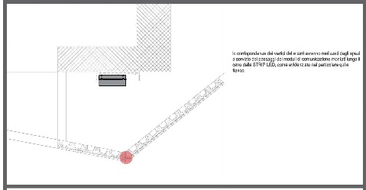

Per ulteriori dettagli si faccia riferimento agli elaborati dell’impianto elettrico e illuminazione

Aspetti PAESISTICI

Il rapporto con il contesto
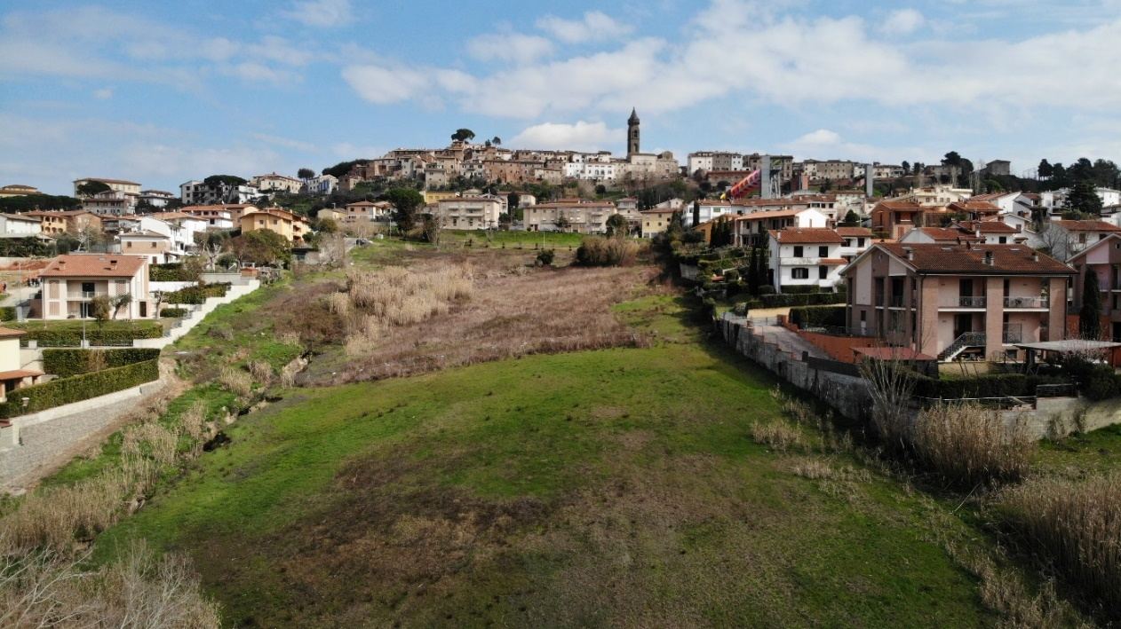

Vista generale dell’area di intervento con, a monte, lo sfondo del centro storico di Peccioli
e del campanile della Pieve di San Verano

L’area di intervento è caratterizzata dalla presenza di elementi storici, lo sfondo a monte “dell’immagine” del centro storico di Peccioli, ed elementi più moderni rappresentati dalle nuove costruzioni poste a destra e sinistra del lotto di intervento.
Per tale ragione il progetto della passerella, nella sua configurazione finale definita dal Lotto Funzionale 2, di cui alla presente relazione tecnica, rappresenta una sorta di elemento di equilibrio tra queste due preesistenze.

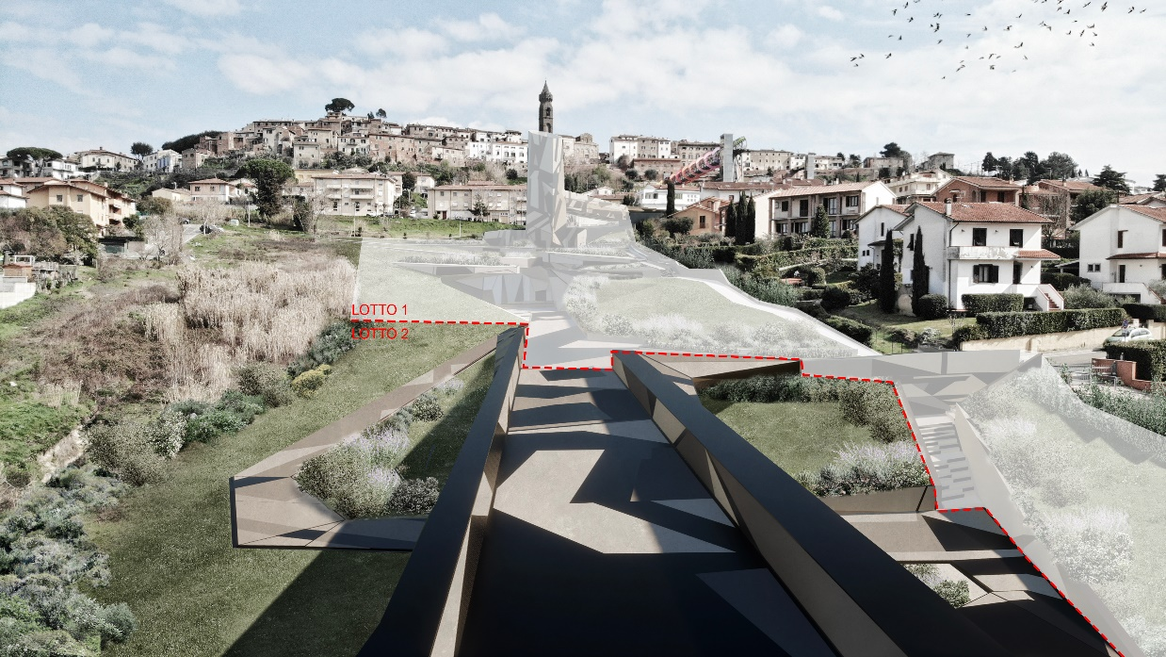

Rendering di progetto: innesto del lotto funzionale 2 con il lotto funzionale 1, via Leonardo da Vinci

N.B. Le simulazioni fotografiche sono puramente indicative della volontà progettuale e finalizzata alla contestualizzazione del progetto nell'area di intervento.

Infatti, come ampiamente illustrato nei paragrafi precedenti, il percorso pedonale si caratterizza per la presenza di elementi che citano riferimenti storici, non nella imitazione formale ma nell’intento intrinseco delle funzioni storiche, come la torre ascensore che cita la complessità formale delle facce del Bellincioni, attraverso l’enfatizzazione di forme “decostruite” (la presenza di piani di facciata non planari e linee oblique di congiunzione tra i pannelli di rivestimento).
Inoltre si è fatto largo uso di materiali tecnici, come il gres, il cor-ten, l’illuminazione, così da evidenziare che si tratta di architetture di chiara impronta moderna e come tali rappresentano appunto l’anello di congiunzione tra gli elementi storici e tradizionali del borgo e le architetture moderne già presenti a valle della cittadina.

IL PROGETTO DEL VERDE

Aspetti generali della progettazione del verde
Un aspetto molto importante del progetto riguarda il tema dell’inserimento dell’opera nel contesto con particolare riferimento alla modellazione del paesaggio. Il terreno è stato oggetto di rimodellamenti, quindi alcune porzioni sono state scavate per accogliere porzioni di percorso pedonale, altre sono state sollevate con riporti di terreno proveniente dagli scavi e fondazione stradale con materiale riciclato proveniente dagli impianti di recupero.
Si rimanda per un approfondimento tecnico alla specifica relazione di progetto esecutivo dedicata specificamente agli aspetti architettonici del progetto.

Il progetto è stato sviluppato con l’obiettivo di garantire un corretto inserimento urbanistico, naturalistico e paesaggistico nel contesto di Peccioli, con particolare attenzione alle relazioni visive e funzionali con il centro storico e con la viabilità esistente. Le sistemazioni esterne sono organizzate in spazi continui e leggibili, evitando superfici residuali e privilegiando soluzioni durevoli e coerenti con le caratteristiche del luogo, così da assicurare funzionalità, sicurezza d’uso e riduzione degli impatti nel tempo.
Le aree esterne sono prevalentemente a verde e permeabili, al fine di favorire infiltrazione delle acque meteoriche e contribuire alla riduzione dell’effetto “isola di calore”, integrando un sistema dedicato alla raccolta e gestione delle acque piovane.
In coerenza con l’impostazione di gestione sostenibile del verde, la progettazione del verde e la manutenzione sono impostate secondo i CAM “verde pubblico” (DM 10/03/2020 n. 63), con particolare attenzione alla scelta delle specie e alla gestione della risorsa idrica.
Lungo il confine nord dell’area di intervento è presente un fosso, censito nei dataset del reticolo idrografico minore della Regione Toscana con attributo GID 104424, quale identificativo univoco dell’elemento. In corrispondenza del fosso è inoltre presente la relativa vegetazione ripariale, anch’essa oggetto di mantenimento e tutela, al fine di preservarne la continuità ecologica e la funzione ambientale.

Sistemazione delle opere a verde
Le parti a verde saranno caratterizzate dalla formazione di prato con interramento di torba bionda (0,015 mc/mq) e sabbia silicea (8,5 kg/mq); il prato sarà realizzato previa la rastrellatura, con semina manuale, rinterro del seme (miscuglio per prati ornamentali 40 g/mq) e rullatura finale. Per evitare la formazione di erbe spontanee, nelle aiuole fiorite sarà compresa la fornitura e stesa di pacciamatura di origine organica, prodotta dalla triturazione di cortecce di piante resinose per uno spessore minimo di cm 10, esclusa la presenza di inerti o residui. Verrà previsto un sistema di irrigazione, necessario soprattutto nella fase di attecchimento dello strato vegetale per i primi 4 mesi, la prima concimazione, il primo annaffiamento, l'eventuale risemina in caso di fallanze superiori al 20%.

Le nuove piantumazioni sono finalizzate ad aumentare ombreggiamento e comfort ambientale, migliorare la qualità percettiva degli spazi esterni e rafforzare la connessione con la rete del verde esistente, con una composizione vegetazionale coerente con il paesaggio locale.
Le specie previste sono selezionate in funzione delle caratteristiche pedoclimatiche e del sito d’impianto, privilegiando specie della flora italiana e tipologie rustiche, in modo da favorire attecchimento e sopravvivenza e ridurre fabbisogni irrigui e input manutentivi.

In conformità ai Criteri Ambientali Minimi di cui al D.M. 10 marzo 2020 n. 63, la progettazione del verde è impostata per minimizzare il fabbisogno idrico mediante scelta di specie idonee al contesto pedoclimatico e soluzioni di gestione delle acque; pertanto non è prevista irrigazione ordinaria permanente, ma esclusivamente irrigazione di attecchimento temporanea successiva alla messa a dimora e irrigazione di soccorso, intesa come apporto idrico non continuativo attivato solo in condizioni di prolungato deficit idrico tali da compromettere la sopravvivenza delle piante, eseguibile tramite autobotte e/o punti acqua comunali secondo quanto definito nel Piano di gestione e manutenzione.
Le nuove piantumazioni andranno ad impreziosire il percorso a terra: lungo tutto il tracciato si susseguiranno, con un ritmo studiato, arbusti sempreverdi, cespugli fioriti, alberelli e alberi d’alto fusto. I gruppi di essenze formeranno un vero paesaggio mediterraneo naturale, inserendo armonicamente l’intervento nel contesto preesistente. Questa composizione omogenea e calibrata offrirà scorci talvolta fioriti, talvolta più sobri e permanenti, creando uno skyline vegetale che muterà armoniosamente con le stagioni.
Previo scavo manuale per la formazione della buca di dimensioni adeguate, si procederà con la posa della pianta, riempimento della buca e pareggiatura del piano. Per evitare la formazione di erbe spontanee, nelle aiuole sarà compresa la fornitura e stesa di pacciamatura di origine organica, prodotta dalla triturazione di cortecce di piante resinose per uno spessore minimo di cm 10, esclusa la presenza di inerti o residui.

Specie e dotazione prevista (sintesi progettuale)
- 4 piante di Crataegus, (circonferenza fusto 12/14 cm, diametro chioma 3/5 mt)
- 90 piante di Juniperus C, (spp. H 15/100 cm Clt 3).
- 200 piante di Laurus C nobilis (alloro), (h. 40/60 cm, Clt 3).
- 400 piante di Lavandula C angustifolia (lavanda), (h 30/150 cm Clt 3).
- 40 piante di Salvia C officinalis (salvia), (h 50/80 cm Clt 3).
- 80 piante di Lonicera (caprifoglio), (h. 100/150 cm, Clt 3).
- 2 piante di Olea europaea (olivo), (circonferenza 15/40 cm diametro chioma 6/12 mt).
- 90 piante di Viburnum varie specie: carlesii, fragrans, lucidum, opalus, rhytidophyllum, (h 2/5 m Clt 3).
- 1000 piante di Rosmarinus C officinalis (rosmarino), (h 1,5/2 mt Clt 3).
- 80 piante di Erica, (h 150/180 Clt 3).
- 15 piante di Arbutus unedo (corbezzolo), (h. 40/60 cm circonferenza 20/100 cm diametro chioma 4/6 mt, Clt 3).
- 8 piante di Quercus (specie ilex, suber), H.60/80.
- 3 piante di Quercus A (specie cerris, rubra, pubescens, robur, palustris), (circonferenza 3/6 m diametro 15/20 m).

Note tecniche rapide
- Disposizione: prevedere raggruppamenti fitti per schermature (lauro, viburno, quercia) e fasce più rade con piante erbacee e cespugli (lavanda, rosmarino, salvia) per garantire percorsi visivi e passaggi fruibili.
- Interesse stagionale: combinare specie fiorite (lavanda, viburnum, erica, crataegus) con sempreverdi (laurus, olea, rosmarino, arbutus) per continuità estetica tutto l’anno.
- Manutenzione: irrigazione di attecchimento temporanea successiva alla messa a dimora e irrigazione di soccorso; potature formative per gli alberi e diradamenti mirati sui cespugli dopo il primo anno di attecchimento.

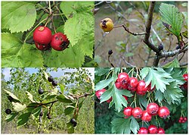 | Crataegus (Biancospino)  E’ un genere costituito da diverse centinaia di specie di arbusti e alberi della famiglia delle Rosaceae, native delle regioni temperate dell'emisfero settentrionale in Europa, Asia, Nord Africa e Nord America.  Si tratta di arbusti o piccoli alberi che raggiungono i 5 metri in altezza, solitamente con rami spinosi. Il tipo più comune di corteccia è il grigio liscio negli individui giovani, che sviluppa fessure longitudinali poco profonde con creste strette negli alberi più vecchi. Le spine sono piccoli rami a punta acuminata che derivano da altri rami o dal tronco e sono tipicamente lunghi 1-3 cm. Le foglie crescono disposte a spirale. Le foglie della maggior parte delle specie hanno margini lobati o seghettati e hanno una forma alquanto variabile. Il frutto è simile a una bacca ma strutturalmente simile a una mela, commestibile ma dal sapore modesto.  La specie scelta in progetto:  Monogyna - In vaso. In pot. Spinoso, fiori in corimbi bianchi in maggio. Frutti piccoli, rosso cremisi, in autunno.  Ruolo nel progetto: Fioritura/Biodoiversità  Manutenzione: Media  Irrigazione: Media primo biennio
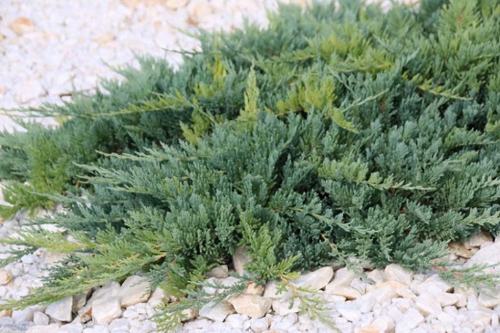 | Juniperus (Ginepro)  Piccolo albero o un arbusto perenne, con aghifoglie e sempreverde, con accrescimento lento e molto longevo potendo diventare pluricentenario, dioico, appartenente alla famiglia delle Cupressaceae e al genere Juniperus.  Conifera sempreverde della famiglia Cupressaceae, circa 60 specie. Portamento variabile (prostrato, eretto). Foglie verde intenso, non pungenti in alcune varietà. Resistente, adatto a schermature e punti strutturali. Il portamento può essere arboreo o strisciante a seconda del tipo di habitat in cui la pianta si trova a vivere: un portamento strisciante sarà facile da rinvenire là dove agiscono venti impetuosi (sui promontori rocciosi mediterranei o alpini dove è possibile che la pianta cresca)  Ruolo nel progetto: Struttura/Schermo  Manutenzione: Bassa  Irrigazione: Bassa
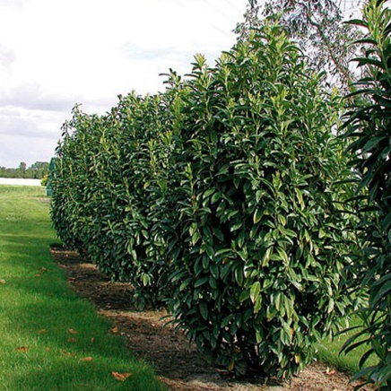 | Laurus nobilis (Alloro)  è una pianta aromatica e officinale appartenente alla famiglia delle Lauracee, diffusa nel bacino del Mediterraneo.  Grande arbusto sempreverde, talvolta albero, portamento eretto e compacto. Foglie coriacee, aromatiche, ellittico-lanceolate, verde scuro lucide. Fiori giallo-verdi in giugno, bacche nere lucenti. Tipico mediterraneo, ottimo per schermature e uso culinario.  Ruolo nel progetto: Struttura/Schermo  Manutenzione: Bassa  Irrigazione: Media primo biennio
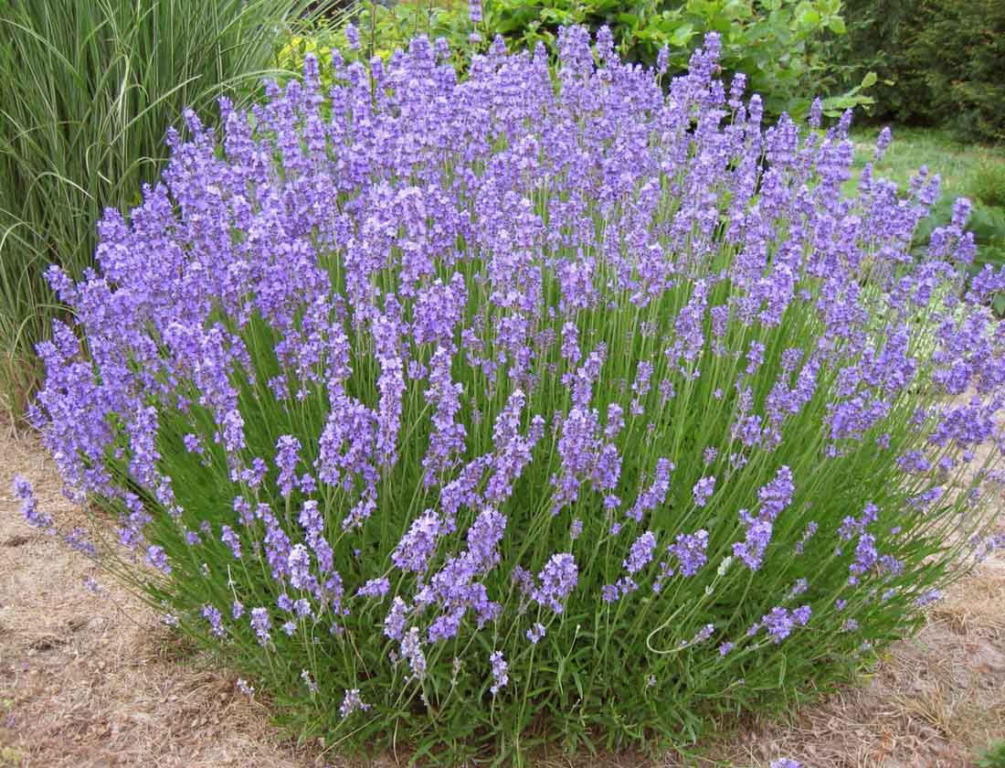 | Lavandula (Lavanda)  Arbusto perenne sempreverde, compatto e aromatico, foglie strette lineari grigio-verdi. Fiori blu-violetto in spighe profumate in estate. Ideale per bordure mediterranee, bassa manutenzione, attrae impollinatori.  Ruolo nel progetto: Fioritura/Copertura  Manutenzione: Bassa  Irrigazione: Bassa
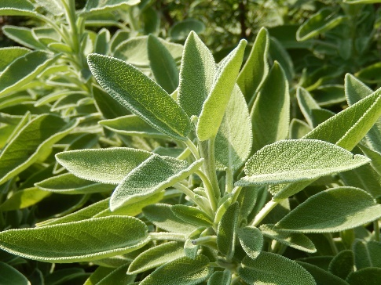 | Salvia C officinalis (Salvia)  Arbusto sempreverde aromatico, foglie grigio-verdi, fiori souvent viola. Resistente, adatto a climi mediterranei, uso culinario e ornamentale. Attrae insetti, bassa manutenzione.  Ruolo nel progetto: Fioritura/Aromatico  Manutenzione: Bassa  Irrigazione: Bassa
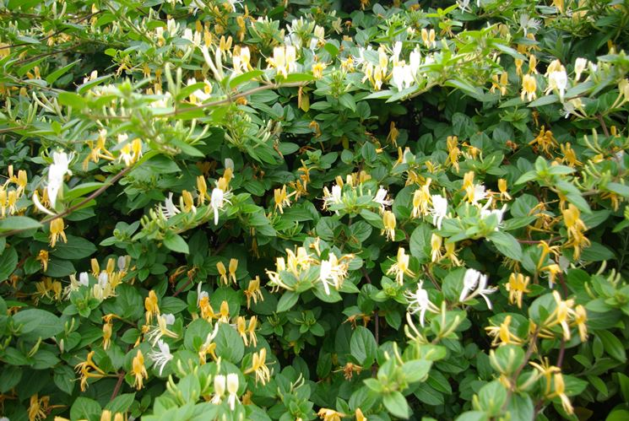 | Lonicera (Caprifoglio)  Arbusto/Semi-sempreverde, spesso rampicante, foglie lucide. Fiori profumati (bianchi/gialli) in primavera/estate, bacche decorative. Buono per copertura verticale e biodiversità.  Ruolo nel progetto: Copertura verticale/Fioritura  Manutenzione: Media  Irrigazione: Media
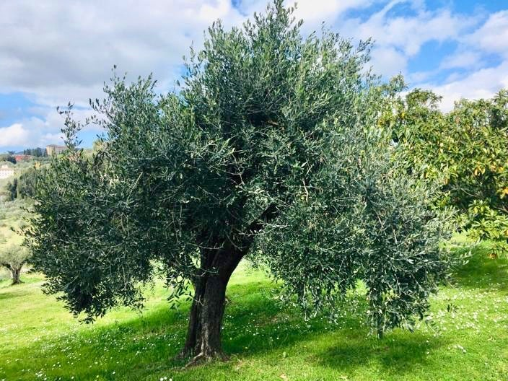 | Olea europaea (olivo)  Albero sempreverde mediterraneo classico, portamento basso e longevo. Foglie grigio-verdi, fiori bianchi piccoli, frutti (olive). Elemento caratteristico del paesaggio, simbolico e ornamentale.  Ruolo nel progetto: Struttura/Elemento caratteristico  Manutenzione: Bassa  Irrigazione: Bassa
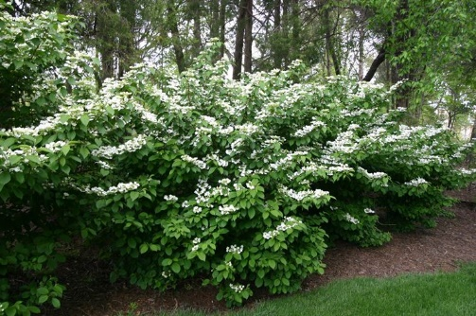 | Viburnum (viburno)  Arbusto sempreverde o caducifoglio (varie specie: carlesii, fragrans, lucidum, opalus, rhytidophyllum). Foglie lucide, fiori profumati (bianchi/crema), bacche decorative. Ottimo per struttura, fioritura e schermo.  Ruolo nel progetto: Struttura/Schermo/Fioritura  Manutenzione: Media  Irrigazione: Media
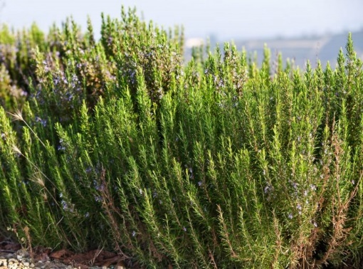 | Rosmarinus C officinalis (rosmarino)  Arbusto sempreverde aromatico, foglie lineari grigio-verdi, fiori blu/viola. Resistente, adatto a climi mediterranei, uso culinario e ornamentale. Attrae impollinatori, bassa manutenzione.  Ruolo nel progetto: Fioritura/Aromatico  Manutenzione: Bassa  Irrigazione: Bassa
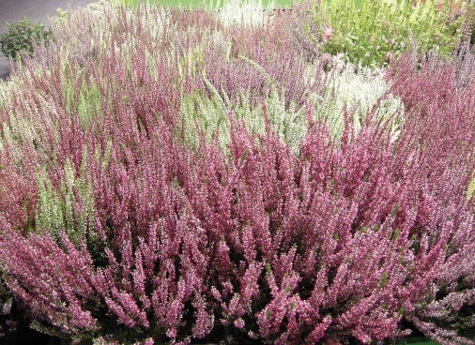 | Erica (erica)  Arbusto sempreverde, portamento compatto, fiori spesso rosa/rossi/viola in inverno/primavera. Molto resistente, adatto a terreni poveri, ottimo per copertura e fioritura fuori stagione.  Ruolo nel progetto: Fioritura/Copertura  Manutenzione: Bassa  Irrigazione: Bassa
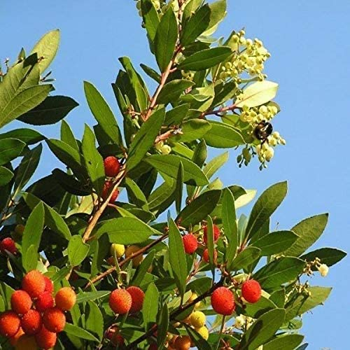 | Arbutus unedo (corbezzolo).  Origine: Europa meridionale, Asia minore. Rustico, fogliame verde brillante.  Arbusto/Alberello sempreverde, foglie lucide, fiori bianchi in autunno, frutti rosso-arancio. Sempreverde, fioritura e fruttificazione contemporanee. Tipico mediterraneo, buono per struttura e biodiversità.  Grappoli di fiori bianchi e bacche rosse di sapore gradevole che maturano all’inizio dell’inverno, in questo periodo si ha la presenza contemporanea di fiori e frutti.  Ruolo nel progetto: Struttura/Biodiversità  Manutenzione: Media  Irrigazione: Media
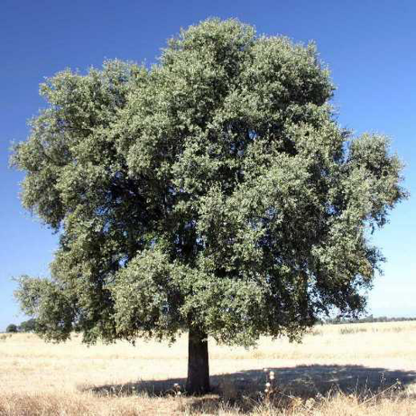 | Quercus (specie ilex, suber) Leccio/Quercia da sughero  Alberi sempreverdi ad alto fusto. Leccio: foglie piccole scure, portamento massiccio, ottimo per schermature a lungo termine. Quercia da sughero: corteccia sugherosa, simile al leccio. Strutture fondamentali per skyline.  Ruolo nel progetto: Struttura/Alto fusto  Manutenzione: Bassa  Irrigazione: Bassa
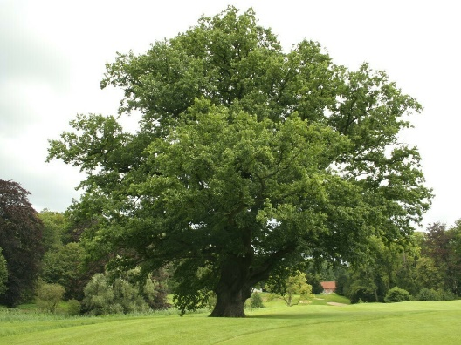 | Quercus A (specie cerris, rubra, pubescens, robur, palustris), Quercie caducifoglie  Alberi ad alto fusto caducifogli. Varietà con portamento variabile, foglie lobate, fiori e frutti (glandi) caratteristici. Autunno colorato, ottimi per struttura stagionale e biodiversità. Circonferenza 18/20 indica alberi consolidati.  Ruolo nel progetto: Struttura/Alto fusto/Stagionali  Manutenzione: Bassa  Irrigazione: Bassa

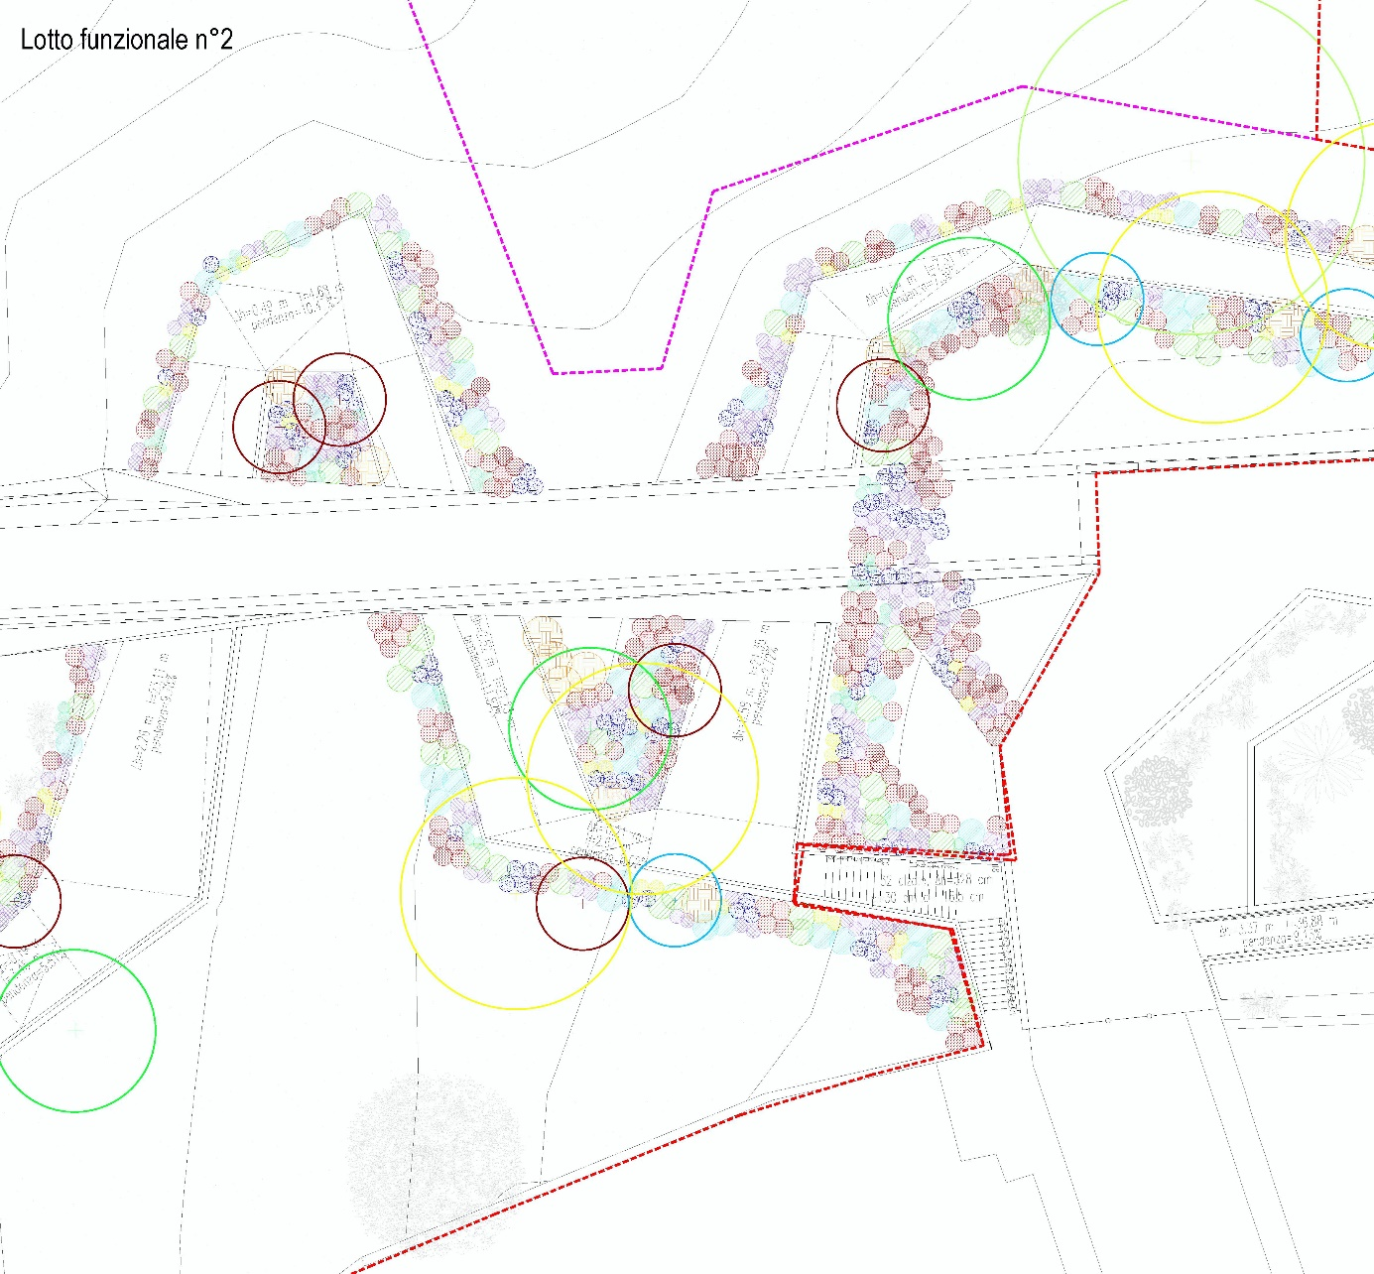

Estratto Planimetria delle essenze arboree

Per ulteriori dettagli si faccia riferimento
AR.41 IND Individuazione planimetrica e sistemazioni esterne Individuazione essenze arboree

